

**РЕШЕНИЕ**

**ГОРОДСКОЙ ДУМЫ МУНИЦИПАЛЬНОГО ОБРАЗОВАНИЯ ГОРОД НОВОРОССИЙСК**

от №

г. Новороссийск

**О внесении изменений в** **Нормативы градостроительного проектирования муниципального образования город Новороссийск Краснодарского края, утвержденные решением городской Думы муниципального образования город Новороссийск от 22 ноября 2016 года № 119**

В целях урегулирования вопросов градостроительного проектирования при реконструкции общественных территорий муниципального образования город Новороссийск, в соответствии с положениями Градостроительного кодекса Российской Федерации, руководствуясь Уставом муниципального образования город Новороссийск, городская Дума муниципального образования город Новороссийск  
р е ш и л а:

1. В Нормативы градостроительного проектирования муниципального образования город Новороссийск Краснодарского края, утвержденные решением городской Думы муниципального образования город Новороссийск от 22 ноября 2016 года № 119 внести следующие изменения:

1.1. В подразделе 4.2. исключить фразу «(СП 42.13330.2010)».

1.2. Пункт 2.1.4. дополнить таблицей 8.1., пунктом 2.1.4.1. и изложить в следующей редакции:

«Таблица 8.1.

Нормативные показатели плотности застройки территориальных зон

|  |  |
| --- | --- |
| Территориальные зоны | Предельный коэффициент плотности жилой застройки |
| Зона застройки многоэтажными жилыми домами | 0,9 |
| Зона застройки среднеэтажными жилыми домами | 0,7 |
| Зона застройки малоэтажными жилыми домами | 0,5 |
| Зона застройки блокированными жилыми домами | 0,7 |
| Зона застройки индивидуальными жилыми домами | 0,7 |

Примечание:

При комплексном развитии территории предельный коэффициент плотности застройки жилой зоны определяется в границах проектируемой территории для каждой территориальной зоны отдельно, с учетом территорий учреждений и предприятий обслуживания, гаражей, стоянок автомобилей, зеленых насаждений, площадок и других объектов благоустройства.

При расчете предельного коэффициента плотности застройки жилой зоны учитывается площадь территории рекреационной зоны, зоны инженерной и транспортной инфраструктуры, пропорционально к каждой зоне жилой застройки в границах комплексного развития территории;

2.1.4.1. Расчетное количество жителей при застройке многоквартирными домами рассчитывается по формуле П/22,   
где П - площадь квартир.

Расчетное количество жителей при застройке индивидуальными и блокированными жилыми домами определяется из соотношения: три человека на одно домовладение.

Предельный коэффициент плотности жилой застройки определяется по таблице 8.1.».

1.3. Пункт 2.1.11. изложить в новой редакции:

«Площадь озелененных территорий общего пользования следует принимать по таблице 8.2

Таблица 8.2.

|  |  |  |  |
| --- | --- | --- | --- |
| Озелененная территория общего пользования | Площадь озелененных территорий (кв. м/чел.) | | |
| городских округов и городских поселений | | сельских поселений |
| крупных и больших | средних и малых |
| Общегородского значения | 10 | 16 | 16 |
| Жилых районов | 6 | 6 | 6 |

Примечания:

1. Озелененные территории общего пользования жилых районов выделяются в границах территориальных зон жилой застройки (без учета участков общеобразовательных и дошкольных образовательных учреждений) и общественно-деловой застройки.

2. При комплексном развитии территории допускается сокращение озелененных территорий общего пользования жилых районов, но не более чем на 50% при высадке деревьев (лиственный посадочный материал диаметром штамба от 4 см) на проектируемой территории, в том числе в границах территорий общего пользования, из расчета 1 дерево на 20 кв. м. Деревья, высаживаемые в рамках требований к озеленению земельных участков, в расчете сокращения озелененных территорий общего пользования жилых районов не учитываются.».

1.4. Таблицу 13 в пункте 2.1.12. изложить в новой редакции:

«Таблица 13.

|  |  |  |  |
| --- | --- | --- | --- |
| Тип площадки | Расчетная единица | Площадь площадки на расчетную единицу | Минимальный размер площадки, кв. м2 |
| Для игр детей дошкольного и младшего школьного возраста | 100 м2 площади квартир | 2,5 | 20 |
| Для отдыха взрослого населения | 100 м2 площади квартир | 0,4 | 5 |
| Для занятий физкультурой и спортом | 100 м2 площади квартир | 7,5 | 40 |
| Озелененные территории | Площадь участка | Согласно предельным параметрам вида разрешенного использования | Согласно предельным параметрам вида разрешенного использования |

Примечания:

1) Устройство площадок для игр детей дошкольного и младшего школьного возраста не допускается на крышах зданий, строений, сооружений выше двух надземных этажей и выше 10 метров от средней планировочной отметки земли проектируемого объекта капитального строительства;

2) Устройство площадок для занятий физкультурой не допускается на крышах зданий, строений, сооружений выше пяти надземных этажей и выше 21 метра от средней планировочной отметки земли проектируемого объекта капитального строительства;

3) Площадки для занятий физкультурой и спортом, размещаемые на крышах зданий, строений, сооружений выше двух надземных этажей и выше 10 метров от средней планировочной отметки земли проектируемого объекта капитального строительства, должны быть оборудованы сплошным сетчатым ограждением сверху и по периметру высотой не менее 4 метров;

4) При комплексном развитии территории допускается сокращение площадок для занятий физкультурой в случае устройства плоскостных спортивных сооружений (спортивных площадок) общего пользования площадью не менее расчетной площади таких площадок;

5) Не допускается сокращать расчетную площадь площадок для игр детей и для занятия физкультурой за счет физкультурно-оздоровительных комплексов, а также спортивных зон общеобразовательных школ, институтов и прочих учебных заведений.».

1.5. Пункт 2.1.27. дополнить таблицей 15.1.:

«Таблица 15.1.

|  |  |  |  |  |  |  |  |  |
| --- | --- | --- | --- | --- | --- | --- | --- | --- |
| Тип дома | Плотность населения (чел./га) при среднем размере семьи (чел.) | | | | | | | |
| 2,5 | 3,0 | 3,5 | 4,0 | 4,5 | 5,0 | 5,5 | 6,0 |
| Усадебный с приквартирными участками (кв. м): |  |  |  |  |  |  |  |  |
| 2000 | 10 | 12 | 14 | 16 | 18 | 20 | 22 | 24 |
| 1500 | 13 | 15 | 17 | 20 | 22 | 25 | 27 | 30 |
| 1200 | 17 | 21 | 23 | 25 | 28 | 32 | 33 | 37 |
| 1000 | 20 | 24 | 28 | 30 | 32 | 35 | 38 | 44 |
| 800 | 25 | 30 | 33 | 35 | 38 | 42 | 45 | 50 |
| 600 | 30 | 33 | 40 | 41 | 44 | 48 | 50 | 60 |
| 400 | 35 | 40 | 44 | 45 | 50 | 54 | 56 | 65 |
| Секционный с числом этажей: |  |  |  |  |  |  |  |  |
| 2 | - | 130 | - | - | - | - | - | - |
| 3 | - | 150 | - | - | - | - | - | - |
| 4 | - | 170 | - | - | - | - | - | - |

1.6. Подраздел 2.4. «Жилая застройка в сельских населенных пунктах» дополнить пунктами 2.4.12. и 2.4.13. и изложить в следующей редакции:

«2.4.12. Расчетную плотность населения на территории сельских населенных пунктов следует принимать в соответствии с таблицей 15.1 основной части настоящих Нормативов.

2.4.13. Интенсивность использования территории сельского населенного пункта определяется предельным коэффициентом плотности жилой застройки (Кпз).».

1.7. Подраздел 2.6. «Зона застройки многоэтажными жилыми домами» дополнить пунктом 2.6.5. и изложить в следующей редакции:

«2.6.5 Допускается размещение высотных доминант до 18 надземных этажей и предельной высотой не более 63 м на площади не более 35% от площади застройки надземной части зданий, строений, сооружений.

При расчете площади застройки для устройства высотных доминант площадь застройки стилобата не учитывается.

Не допускается строительство высотных доминант в 50-метровой зоне от зон малоэтажной и индивидуальной жилой застройки.

При комплексной застройке расчет площади застройки для устройства высотных доминант осуществляется в границах всей территории, при этом высотные доминанты могут проектироваться обособленно на обособленных земельных участках.».

1.8. Пункты 2.8.2 и 2.8.3. исключить.

1.9. Пункт 3.1.15 и Таблицу 20 исключить.

1.10. Таблицу 22 изложить в новой редакции:

«Таблица 22.

|  |  |  |  |  |
| --- | --- | --- | --- | --- |
| Учреждения, предприятия, сооружения | Единица измерения | Рекомендуемая обеспеченность на 1000 жителей (в пределах минимума) | Размер земельного участка* | Примечание |
| Дошкольные образовательные учреждения | 1 место | По расчету <*> |  | Радиус обслуживания 300 м, при малоэтажной застройке – 500 м |
| Общеобразовательные школы, лицеи, гимназии, кадетские училища | 1 место | По расчету <*> |  | Радиус обслуживания – 750 м (для начальных классов – 500 м). Пути подходов учащихся к общеобразовательным школам с начальными классами не должны пересекать проезжую часть магистральных улиц в одном уровне |
| Крытые бассейны для дошкольников | 1 объект | по заданию на проектирование | |  |
| Общеобразовательные организации, имеющие интернат | 1 место | по заданию на проектирование | при вместимости: 200-300 мест – 70 м2 на 1 место,  300-500 мест – 65 м2 на 1 место,  500 и более мест – 45 м2 на 1 место | при размещении на земельном участке школы здания интерната (спального корпуса) площадь земельного участка следует увеличить на 0,2 га |
| Учреждения начального профессионального образования | 1 место | 8% общего числа школьников, по заданию на проектирование, с учетом населения центра городского округа и населенных пунктов в зоне его влияния | по Таблица 23 | автотрактородромы следует размещать вне селитебной территории |
| Внешкольные учреждения | 1 место | 10% от общего числа школьников, в том числе по видам зданий:  дворец творчества – 3,3%;  станция юных техников – 0,9%;  станция юных натуралистов – 0,4%;  детско-юношеская спортивная школа – 2,3%;  детская школа искусств или музыкальная, художественная, хореографическая школа – 2,7% | по заданию на проектирование | в сельских поселениях места для внешкольных учреждений допускается предусматривать в зданиях  общеобразовательных школ |
| Профессиональные образовательные организации | 1 место | по заданию на проектирование с учетом населения центра городского округа и населенных пунктов в зоне его влияния | при вместимости до 300 мест – 75 м2 на 1 место,  300-900 мест – 50-65 м2 на 1 место,  900-1600 мест – 30-40 м2 на 1 место | размеры земельных участков могут быть увеличены на 50% для учебных заведений сельскохозяйственного профиля, размещаемых в сельских поселениях.  В условиях реконструкции для учебных заведений гуманитарного профиля возможно уменьшение на 30%.  Размеры жилой зоны, учебных и вспомогательных хозяйств, полигонов и автотрактородромов в указанные размеры не входят.  При кооперировании учебных заведений и создании учебных центров размеры земельных участков рекомендуется уменьшать в зависимости от вместимости учебных центров, учащихся: 1500-2000 мест – на 10%;  2000-3000 мест – на 20%;  свыше 3000 мест – на 30% |

Примечание:

<*> Расчетное количество мест в объектах дошкольного и среднего школьного образования определяется по следующим формулам: , где

К7 - К17 - количество детей одного возраста, где 7 - 17 (Кn) возраст от 7 до 17 лет;

N - общее количество населения;

Роош - расчетное количество мест в объектах среднего школьного образования, мест на 1 тыс. чел.



К0 - К6 - количество детей одного возраста, где 0 - 6 (Кn) возраст от 2 мес. до 6 лет;

N - общее количество населения;

Рдоо - расчетное количество мест в объектах дошкольного образования, мест на 1 тыс. чел.

Показатели рассчитываются, опираясь на количественные данные (Кn) возрастно-полового состава населения Краснодарского края управления Федеральной службы государственной статистики по Краснодарскому краю и Республике Адыгея (https://krsdstat.gks.ru/population_kk), на год, предшествующий расчетному.

В случае отсутствия расчетных показателей в местных нормативах градостроительного проектирования показатели могут быть рассчитаны в рамках подготовки документации по планировке территории.

1.11. Пункт 3.2.2. исключить.

1.12. Пункт 3.2.3. изложить в новой редакции:

«3.2.3. При размещении дошкольных образовательных организаций следует учитывать нормативную обеспеченность и нормативный радиус их пешеходной доступности в соответствии с таблицей 22 настоящих Нормативов.».

1.13. Пункты 3.2.5., 3.2.6., 3.2.7., 3.2.8. исключить.

1.14. Пункт 3.2.9. изложить в новой редакции:

«3.2.9. Здание общеобразовательного учреждения следует размещать в соответствии с требованиями СанПиН 2.4.2.2821-10. Здания общеобразовательных организаций следует размещать в соответствии с требованиями СП 2.4.3648-20 и СП 251.1325800.2016.».

1.15. Пункт 3.2.10. изложить в новой редакции:

«3.2.10. Учреждения начального профессионального образования - профессионально-технические училища (далее - учреждения НПО) следует размещать в соответствии с требованиями СП 279.1325800.2016.».

1.16. Таблицу 23 изложить в новой редакции:

«Таблица 23.

|  |  |  |  |  |
| --- | --- | --- | --- | --- |
| Учреждения начального профессионального образования | Размер земельных участков (га) при вместимости учреждений | | | |
| до 300 чел. | 300-400 чел. | 400-600 чел. | 600-1000 чел. |
| Для всех образовательных учреждений | 2 | 2,4 | 3,1 | 3,7 |
| Сельскохозяйственного профиля <*> | 2-3 | 2,4-3,6 | 3,1-4,2 | 3,7-4,6 |
| Размещаемых в районах реконструкции <**> | 1,2 | 1,2-2,4 | 1,5-3,1 | 1,9-3,7 |
| Гуманитарного профиля <***> | 1,4-2 | 1,7-2,4 | 2,2-3,1 | 2,6-3,7 |

<*> Допускается увеличение, но не более чем на 50%.

<**> Допускается сокращать, но не более чем 50%.

<***> Допускается сокращать, но не более чем на 30%.

Примечание. В указанные размеры участков не входят участки общежитий, опытных полей и учебных полигонов.».

1.17. Пункт 4.1.4. изложить в новой редакции:

«4.1.4. В городских округах и поселениях необходимо предусматривать непрерывную систему озелененных территорий и других открытых пространств.

На озелененных территориях нормируются:

соотношение территорий, занятых зелеными насаждениями, элементами благоустройства, сооружениями и застройкой;

габариты допускаемой застройки и ее назначение.

Допустимые показатели баланса объектов в границах озелененных территорий общего пользования жилых районов:

|  |  |
| --- | --- |
| Наименование объекта | Значение показателя, % |
| Зеленые насаждения | не менее 70 |
| Аллеи, пешеходные дорожки, велодорожки | не более 10 |
| Площадки | не более 12 |
| Сооружения | не более 8 |

1.18. Пункт 4.2.1. изложить в новой редакции:

«4.2.1. Площадь озелененных территорий общего пользования следует определять по таблице 8.2 настоящих Нормативов.».

1.19. Пункт 5.2.9. изложить в новой редакции:

«5.2.9. Расчетные показатели объектов улично-дорожной сети на территории населенных пунктов муниципальных образований Краснодарского края следует принимать в значениях, указанных в таблице 42.1.

Таблица 42.1.

|  |  |  |  |
| --- | --- | --- | --- |
| Наименование показателя | Минимально допустимый уровень обеспеченности | | Примечание |
|  | единица измерения | Величина показателя |  |
| Плотность улично-дорожной сети (улицы, дороги, проезды общего пользования), в границах красных линий | км/1 км2 | 10 | учитываются все типы улиц, дорог, проездов с твердым покрытием |
| Плотность сети велосипедных дорожек, в границах красных линий | км/1 км2 | 10 |  |

При разработке проектов планировки территории профили улиц формируются из следующих модулей:

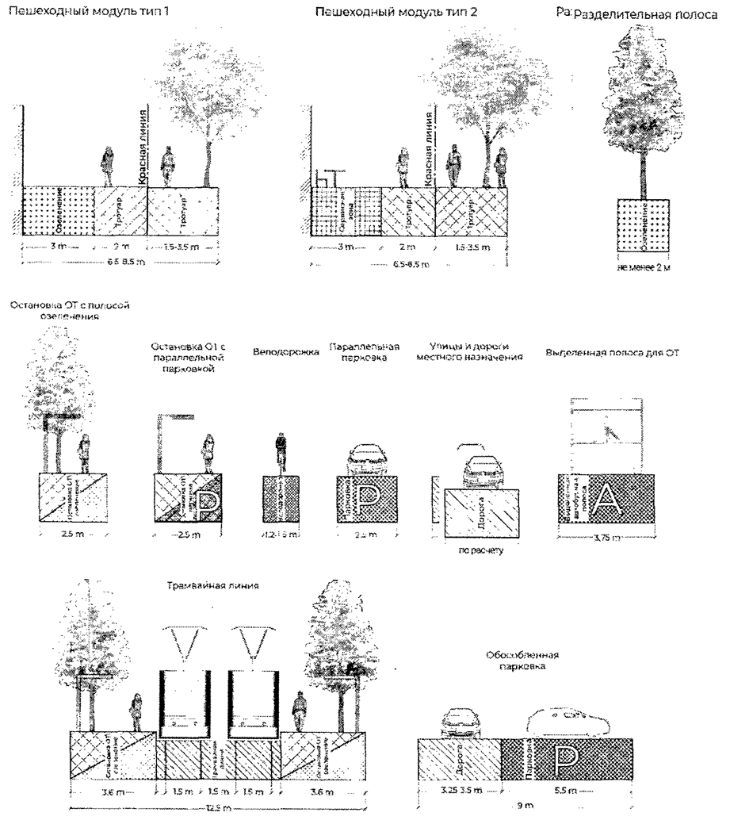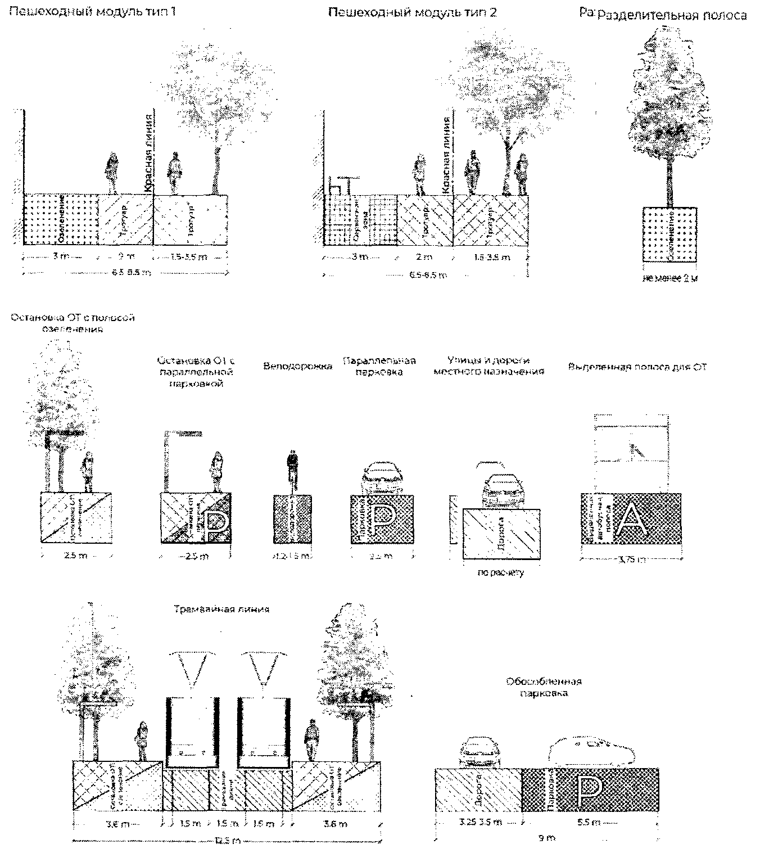

Примечания:

1) При ширине тротуара 3 м и более возможна высадка деревьев;

2) Параметры проезжей части профилей улиц должны быть подтверждены расчетным способом на основании транспортного моделирования;

3) При совмещении модулей парковки и велодорожки велодорожку следует выполнять в один уровень с тротуаром;

4) Пешеходный модуль тип 2 применяется в случае устройства коммерческих (нежилых) помещений на первом этаже зданий;

5) На магистральных улицах и дорогах совмещение проезжей части с модулями парковок не допускается, на прочих улицах и дорогах допускается совмещение проезжей части с модулем параллельная парковка;

6) При разработке документации по планировке территории поперечные профили улиц рекомендуется формировать с учетом действующих нормативов на момент проектирования.

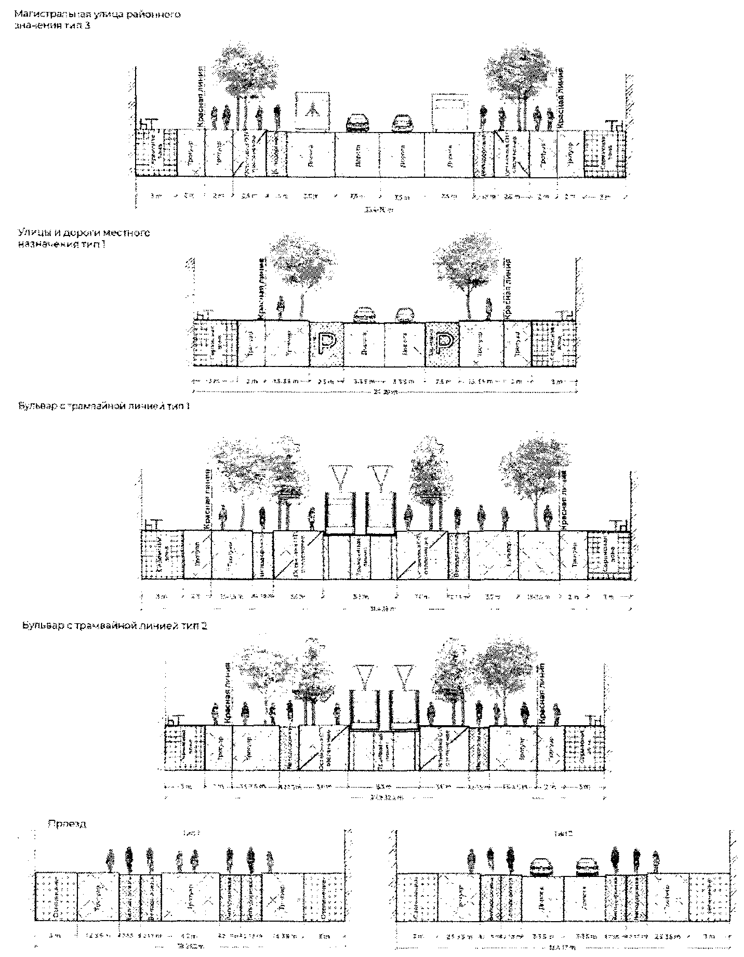Примеры компоновки модулей при построении профилей улиц.

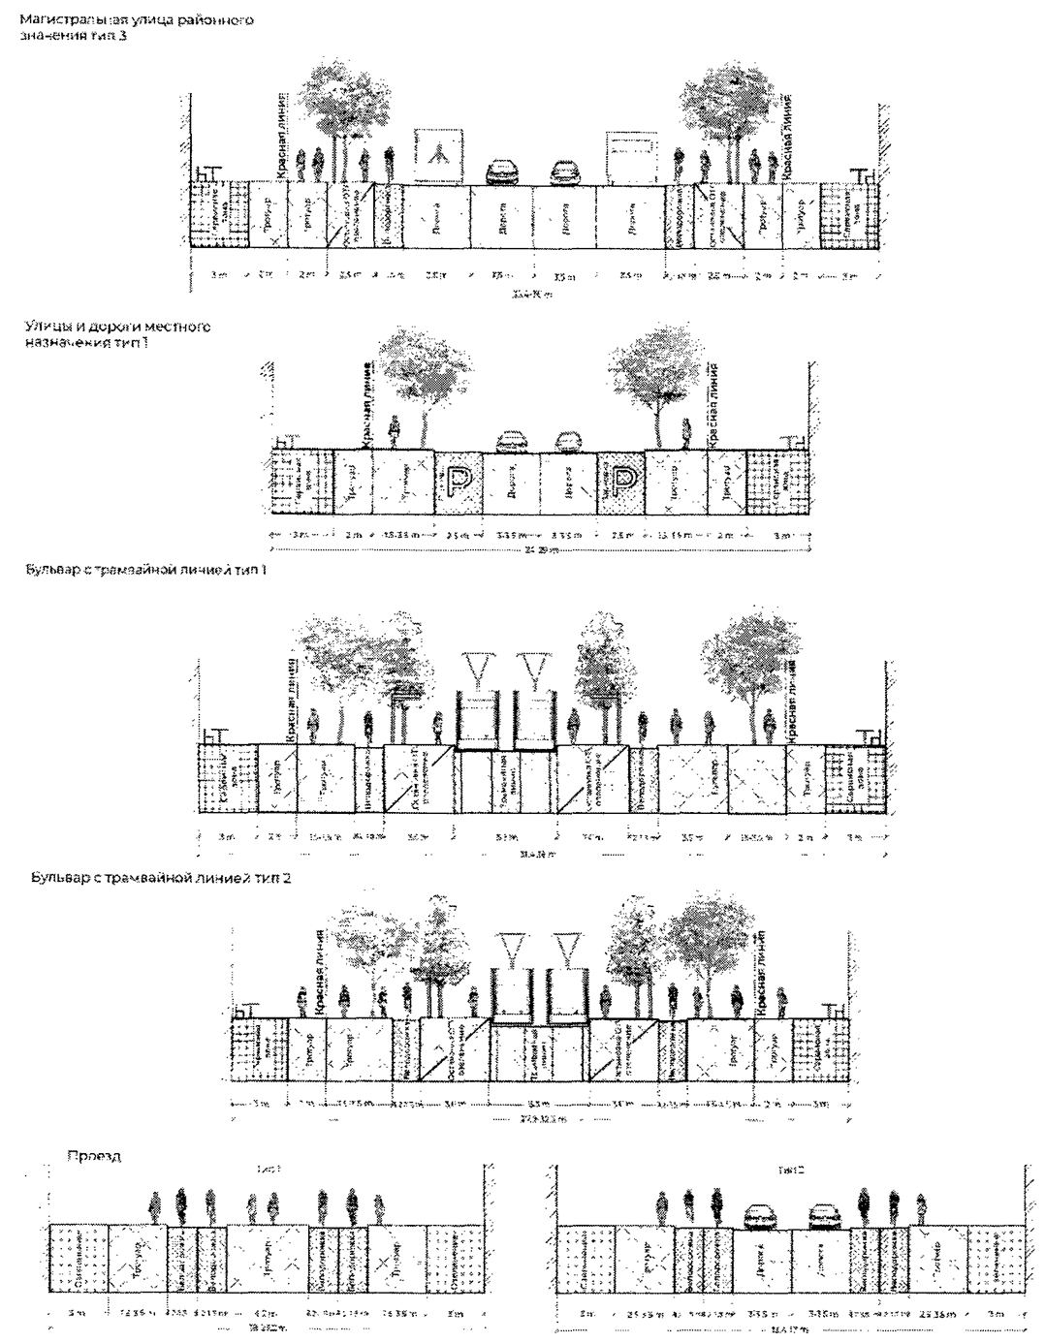

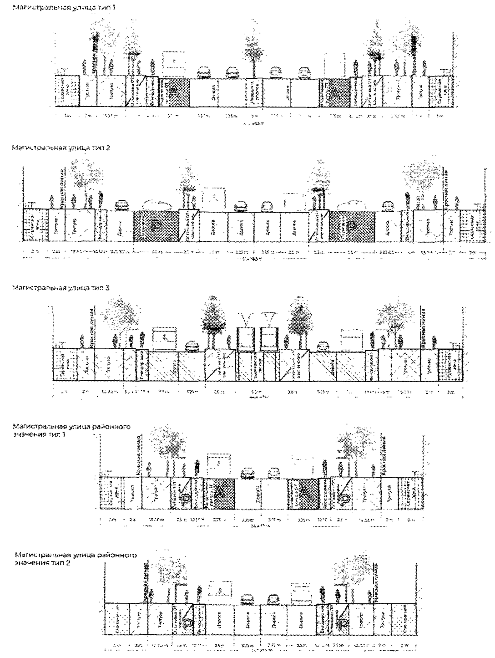

1.20. Пункт 5.4.4. изложить в новой редакции:

«5.4.4. При проектировании многоквартирных домов в границах отведенного земельного участка следует предусматривать места для хранения и парковки автомобилей из расчета одно машино-место на 80 кв. м площади квартир.

В границах исторических поселений, территориальных зон «исторический центр» допускается сокращение парковочных мест с учетом сложившейся застройки и ограничений предмета охраны.

В границах земельного участка проектируемых жилых домов следует предусматривать открытые площадки (гостевые автостоянки) для парковки легковых автомобилей посетителей из расчета одно машино-место (парковочное место) на 600 кв. м площади квартир, удаленные от подъездов (входных групп) не более чем на 200 м.».

1.21. Пункт 5.4.14. изложить в новой редакции:

«5.4.14. При комплексном развитии территории допускается предусматривать места для хранения и парковки автомобилей вне границ земельного участка проектируемого объекта, но не более 60% от общего расчетного количества парковочных мест, при их пешеходной доступности (длине пути) не более 500 м до входной группы в объект капитального строительства.

При комплексном развитии территории допускается сокращать расчетное количество парковочных мест, но не более чем на 50%, в случаях развития и строительства выделенных линий городского электротранспорта (трамвайных и (или) троллейбусных линий на выделенных полосах) или выделенных полос для проезда автобусов.

Размещение парковок общего пользования должно осуществляться с учетом обеспечения экологической безопасности и снижения негативного воздействия на окружающую среду, здоровье и благополучие населения, при этом допускается размещение гостевых стоянок посетителей жилых зон и объектов обслуживания в карманах улиц и дорог без санитарных и иных разрывов.

При разработке поперечных профилей улиц и дорог рядовой посадкой деревьев считается полоса со стоящими в одну линию не менее 5 деревьев на расстоянии не дальше 5 метров друг от друга.».

1.22. Пункт 5.4.15. изложить в новой редакции:

«5.4.15. При расчете потребности в обеспеченности территории многоквартирной жилой застройки парковочными местами машино-места в механизированных и полумеханизированных стоянках автомобилей не учитываются.

Парковка семейного типа - два или более парковочных места, размещенных последовательно друг за другом и (или) друг над другом, и не имеющих обособленного выезда из каждого парковочного места.

При расчете общего количества парковочных мест семейные парковки учитываются как одно парковочное место.

Расчетное количество машино-мест (парковочных мест) на автостоянках для парковки автомобилей (располагаются в границах земельного участка) на земельных участках для объектов общественного назначения следует принимать в значениях, указанных в таблице 57 Нормативов.

При комплексном развитии территории допускается сокращать расчетное количество мест для постоянного хранения и парковки автомобилей для застройки многоквартирными домами за счет плоскостных парковок гипер- и супермаркетов или многофункциональных центров, в составе которых отсутствуют многоквартирные дома, общежития и гостиницы, на количество машино-мест согласно формуле: КПМ x 0,2, где КПМ - количество парковочных мест на плоскостных парковках гипер-, супермаркетов или многофункциональных центров, при условии что такие парковки расположены в радиусе 400 метров от проектируемых многоквартирных домов.».

1.23. Пункты 5.4.23. и 5.4.24. исключить.

1.24. Пункт 5.4.26. изложить в новой редакции:

«5.4.26. Требуемое расчетное количество машино-мест для парковки легковых автомобилей допускается определять в соответствии с Таблица 57. При проектировании спортивного объекта в составе единого комплекса допускается учитывать парковочные места смежных объектов, но не более 30% от их количества, и расположенных не далее 400 м от проектируемого объекта.

Таблица 57.

|  |  |  |
| --- | --- | --- |
| Рекреационные территории, объекты отдыха, здания и сооружения | Расчетная единица | количество машино-мест (парковочных мест) на расчетную единицу |
| 1 | 2 | 3 |
| Здания и сооружения | | |
| Административные общественные учреждения, кредитно-финансовые и юридические учреждения, учреждения, оказывающие государственные и (или) муниципальные услуги | 100 м2 общей площади | 1 |
| Коммерческо-деловые центры, офисные здания и помещения, страховые компании, научные и проектные организации | 60 м2 общей площади | 1 |
| Промышленные предприятия | 6 - 8 работающих в двух смежных сменах | 1 |
| Здания и комплексы многофункциональные |  | Принимать отдельно для каждого функционального объекта в составе МФЦ |
| Образовательные учреждения | | |
| Дошкольные образовательные организации | 1 объект | Не менее 7 |
| 100 детей | Не менее 5 для единовременной высадки |
| Общеобразовательные организации | 1 объект | Не менее 8 |
| 1000 обучающихся | Не менее 15 для единовременной высадки |
| Высшие и средние специальные учебные заведения | 140 м2 общей площади | 1 |
| Медицинские организации | | |
| Больницы |  | Принимать в соответствии с заданием на проектирование |
| Поликлиники |  | Принимать в соответствии с заданием на проектирование |
| Спортивные объекты | | |
| Спортивные объекты с местами для зрителей | 25 мест для зрителей | 1  +25 машино-мест на 100 работающих |
| Спортивные тренировочные залы, спортклубы, спорткомплексы (теннис, конный спорт, горнолыжные центры) | 35 м2 общей площади до 1000 м2/50 м2 общей площади более 1000 м2 | 1  Но не менее 25 машино-мест мест на объект |
| Учреждения культуры | | |
| Театры, цирки, кинотеатры, концертные залы, музеи, выставки |  | По заданию на проектирование |
| Дома культуры, клубы, танцевальные залы | 6  единовременных посетителей | 1 |
| Парки культуры и отдыха | 100 единовременных посетителей | 20 |
| Торговые объекты | | |
| Магазины-склады (мелкооптовой и розничной торговли) | 35 м2 общей площади | 1 |
| Объекты торгового назначения с широким ассортиментом товаров периодического спроса продовольственной и (или) непродовольственной групп (торговые центры, торговые комплексы, супермаркеты, универсамы, универмаги, предприятия торговли и т.п.), аптеки и аптечные магазины, фотосалоны, салоны красоты, солярии, салоны моды, свадебные салоны, парикмахерские | 40 м2 общей площади | 1 |
| Специализированные магазины по продаже товаров эпизодического спроса непродовольственной группы (автосалоны, мебельные, бытовой техники и т.п.) от 500 м2 | 70 м2 общей площади | 1 |
| Рынки | 50 м2 общей площади | 1 |
| Объекты общественного питания | | |
| Рестораны и кафе, клубы | 5 посадочных мест | 1 |
| Объекты гостиничного размещения | | |
| Гостиницы до 1000 м2 общей площади | 150 м2 общей площади | 1 |
| Гостиницы свыше 1000 м2 общей площади | 250 м2 общей площади | 1  Но не менее 6 |
| Объекты коммунально-бытового обслуживания | | |
| Объекты бытового обслуживания (ателье, химчистки, прачечные, мастерские) | 30 м2 общей площади | 1  Но не менее 1 |
| Вокзалы | | |
| Вокзалы всех видов транспорта, в том числе аэропорты, речные вокзалы |  | По заданию на проектирование |
| Станции технического обслуживания, автомойки | 1 бокс | 1 |

Примечания:

1) Рядом с границами участков объектов образования необходимо предусматривать места для кратковременной остановки автотранспорта родителей, привозящих детей, на расстоянии не более 50 м от входов, в соответствии с утвержденной документацией по планировке территории.

2) Длина пешеходных подходов от стоянок для временного хранения легковых автомобилей до объектов в зонах массового отдыха не должна превышать 1000 м.

3) В городах - центрах туризма следует предусматривать стоянки автобусов и легковых автомобилей, принадлежащих туристам, число которых определяется расчетом. Указанные стоянки должны размещаться с учетом обеспечения удобных подходов к объектам туристского осмотра, но не далее 500 м от них и не нарушать целостный характер исторической среды.

4) При расчете общей площади не учитывается площадь встроенно-пристроенных гаражей-стоянок и неотапливаемых помещений.

5) Число мест на автостоянках гостиниц, имеющих в своем составе открытые для сторонних посетителей предприятия питания, торговли, культурно-массового назначения, следует увеличивать с учетом вместимости этих предприятий, но не более чем на 20%.

6) Допускаются стоянки для объектов социального назначения размещать на территориях общего пользования, на части автомобильной дороги и (или) территории, примыкающей к проезжей части и (или) тротуару и иных объектов улично-дорожной сети, на расстоянии не более 50 м от входов на территорию в соответствии с утвержденной документацией по планировке территории. Нормативные разрывы от таких парковок не устанавливаются.

7) Для гостиниц и мотелей следует предусматривать стоянки для легковых автомобилей обслуживающего персонала не менее 10% числа работающих.

8) Для встроенных в здание гостиниц учреждений обслуживания, доступных для использования населением, следует предусматривать дополнительные открытые стоянки для временного хранения автомобилей в соответствии с требованиями настоящих Нормативов.

9) При размещении параллельных парковок в карманах улиц и дорог, а также на внутриквартальных территориях минимальное расстояние между группами отдельно стоящих площадок для парковки транспортных средств не должно быть менее 2,5 метра, с целью организации прохода и островка безопасности.

1.25. Пункт 7.7.76. изложить в новой редакции:

«7.7.76. Высота зданий принимается в зависимости от конструктивного решения и в соответствии с действующими строительными нормами и правилами.».

1.26. Пункт 12.1.1. изложить в новой редакции:

«12.1.1. В состав зон сельскохозяйственного использования могут включаться:

- зоны сельскохозяйственных угодий – пашни, сенокосы, пастбища, залежи, земли, занятые многолетними насаждениями (садами, виноградниками и другими);

- зоны, занятые объектами сельскохозяйственного назначения и предназначенные для ведения сельского хозяйства, садоводства, личного подсобного хозяйства, развития объектов сельскохозяйственного назначения. В производственной зоне сельских поселений следует размещать животноводческие, птицеводческие и звероводческие предприятия, склады агрохимикатов, жидких средств химизации и пестицидов, предприятия по разведению и обработке тутового шелкопряда, послеуборочной обработки зерна и семян различных культур и трав, предприятия по хранению и переработке сельскохозяйственной продукции, ремонту, техническому обслуживанию и хранению сельскохозяйственных машин и автомобилей, по изготовлению строительных конструкций, изделий и деталей из местных материалов, машиноиспытательные станции, машино-технологические станции, инновационные центры, ветеринарные учреждения и объекты, теплицы, тепличные комбинаты для выращивания овощей и рассады, парники, промысловые цехи, материальные склады, транспортные, энергетические и другие объекты, а также коммуникации, обеспечивающие внутренние и внешние связи объектов производственной зоны сельских поселений.

Размещать животноводческие, птицеводческие и звероводческие предприятия, крестьянские (фермерские) хозяйства и определять их мощности следует только при наличии необходимого количества земель, пригодных для полного использования органических удобрений, содержащихся в отходах производства этих предприятий, или применяя другие решения по утилизации навоза и помета на стадии выбора площадки под строительство при участии органов Россельхознадзора и Роспотребнадзора.

Проектируемые сельскохозяйственные предприятия, здания и сооружения следует размещать в производственных зонах сельских поселений на основе планов развития существующих организаций и их производственной специализации в соответствии с утвержденными в установленном порядке проектами генеральных планов сельских поселений с учетом схем размещения объектов сельского хозяйства субъектов Российской Федерации, муниципальных образований. Проектирование производственных зон сельских поселений, а также размещение инженерной и транспортной инфраструктуры сельскохозяйственных предприятий должно осуществляться в соответствии с СП 19.13330, настоящего раздела и иных разделов настоящих Нормативов.».

1.27. Включить раздел 17 и изложить в следующей редакции:

«17. Особо охраняемые территории.

17.1. Общие требования.

17.1.1. В особо охраняемые территории включаются земельные участки, которые имеют особое природоохранное, научное, историко-культурное, эстетическое, рекреационное, оздоровительное и иное ценное значение, которые изъяты в соответствии с постановлениями федеральных органов государственной власти, органов государственной власти субъектов Российской Федерации или решениями органов местного самоуправления полностью или частично из хозяйственного использования и оборота и для которых установлен особый правовой режим.

17.1.2. К землям особо охраняемых территорий и объектов относятся земли:

особо охраняемых природных территорий;

природоохранного назначения;

рекреационного назначения;

историко-культурного назначения;

особо ценные земли в соответствии с Земельным кодексом Российской Федерации.

17.1.3. Правительство Российской Федерации, соответствующие органы исполнительной власти субъектов Российской Федерации, органы местного самоуправления могут устанавливать и иные категории особо охраняемых природных территорий (территории, на которых находятся памятники садово-паркового искусства, охраняемые береговые линии, охраняемые речные системы, охраняемые природные ландшафты, биологические станции, микрозаповедники и другие).

17.1.4. Порядок отнесения земель к землям особо охраняемых территорий федерального значения, порядок использования и охраны земель особо охраняемых территорий федерального значения устанавливаются Правительством Российской Федерации на основании федеральных законов.

17.1.5. Порядок отнесения земель к землям особо охраняемых территорий регионального и местного значения, порядок использования и охраны земель особо охраняемых территорий регионального и местного значения устанавливаются органами государственной власти Краснодарского края и органами местного самоуправления в соответствии с федеральными законами, законами Краснодарского края и нормативными правовыми актами органов местного самоуправления.

17.1.6. Земли особо охраняемых природных территорий, земли, занятые объектами культурного наследия Российской Федерации, используются для соответствующих целей. Использование этих земель для иных целей ограничивается или запрещается в случаях, установленных настоящим Кодексом, федеральными законами.

17.1.7. В соответствии со ст. 52 Федерального закона от 10.01.2002   
№ 7-ФЗ «Об охране окружающей среды» в целях обеспечения устойчивого функционирования естественных экологических систем, защиты природных комплексов, природных ландшафтов и особо охраняемых природных территорий от загрязнения и другого негативного воздействия хозяйственной и иной деятельности устанавливаются защитные и охранные зоны.

Лечебно-оздоровительные местности и курорты

7.1.8. К лечебно-оздоровительным местностям относятся территории, обладающие природными лечебными ресурсами (минеральные воды, лечебные грязи, рапа лиманов и озер, пляжи и части акваторий, горы, лечебный климат, другие природные объекты и условия) и пригодные для организации лечения и профилактики заболеваний, а также для отдыха населения.

7.1.9. Освоенные и используемые в лечебно-профилактических целях особо охраняемые территории, которые располагают природными лечебными ресурсами, а также необходимыми для их эксплуатации зданиями и сооружениями, включая объекты инфраструктуры, являются курортами.

7.1.10. Лечебно-оздоровительные местности и курорты на территории Краснодарского края могут иметь федеральное, краевое и местное значение.

7.1.11. Территории лечебно-оздоровительных местностей и курортов устанавливаются в целях их изучения, развития, рационального использования, обеспечения охраны и защиты их природных лечебных ресурсов и оздоровительных свойств.

7.1.12. Для лечебно-оздоровительных местностей и курортов, где природные лечебные ресурсы относятся к недрам (минеральные воды, лечебные грязи и другие), устанавливаются округа горно-санитарной охраны. В остальных случаях устанавливаются округа санитарной охраны.

Порядок организации округов санитарной и горно-санитарной охраны лечебно-оздоровительных местностей и курортов и особенности режима хозяйственного использования, проживания и природопользования в пределах их территорий утверждаются Правительством Российской Федерации для лечебно-оздоровительных местностей и курортов федерального значения и высшим исполнительным органом государственной власти Краснодарского края для лечебно-оздоровительных местностей и курортов краевого и местного значения в соответствии с Федеральным [законом](https://login.consultant.ru/link/?req=doc&base=LAW&n=384977&date=28.01.2022) «О природных лечебных ресурсах, лечебно-оздоровительных местностях и курортах» и [Законом](https://login.consultant.ru/link/?req=doc&base=RLAW177&n=210465&date=28.01.2022) Краснодарского края «О природных лечебных ресурсах, лечебно-оздоровительных местностях и курортах Краснодарского края».

Границей лечебно-оздоровительной местности, курорта или курортного района является внешний контур округа санитарной (горно-санитарной) охраны.

7.1.13. На территориях лечебно-оздоровительных местностей и курортов краевого и местного значения запрещается деятельность, загрязняющая почву, воду и воздух, наносящая ущерб лесам, зеленым насаждениям, ведущая к развитию эрозионных процессов и отрицательно влияющая на природные лечебные ресурсы, санитарное и экологическое состояние территорий. В составе округа санитарной (горно-санитарной) охраны выделяется до трех зон.

Режим первой зоны устанавливается для месторождений минеральных вод (для скважин, источников), месторождений лечебных грязей, месторождений других полезных ископаемых, используемых в лечебных целях, а также для оборудованных лечебных пляжей и прилегающих к ним акваторий.

На территории первой зоны лечебно-оздоровительных местностей и курортов краевого и местного значения режим использования территорий, а также мероприятия по их охране и защите определяются в соответствии с проектом округа горно-санитарной охраны курорта и документами территориального планирования муниципального образования, утвержденными в установленном порядке на территории данного муниципального образования.

Режим второй зоны устанавливается для территории, с которой происходит сток поверхностных и грунтовых вод к месторождениям лечебных грязей, минеральным озерам и лиманам, пляжам, местам неглубокого залегания незащищенных минеральных вод; для естественных и искусственных хранилищ минеральных вод и лечебных грязей, парков, лесопарков и других зеленых насаждений, а также для территорий, занимаемых зданиями и сооружениями санаторно-курортных организаций и предназначенных для санаторно-курортного строительства.

На территории второй зоны лечебно-оздоровительных местностей и курортов краевого и местного значения режим использования территорий, а также мероприятия по их охране и защите определяются в соответствии с проектом округа горно-санитарной охраны курорта и документами территориального планирования муниципального образования, утвержденными в установленном порядке на территории данного муниципального образования.

Режим третьей зоны устанавливается для ближайших областей питания и участков разгрузки минеральных вод, водосборных площадей месторождений лечебных грязей, месторождений других полезных ископаемых, отнесенных к категории лечебных, а также для территорий, обеспечивающих защиту природных лечебных ресурсов от неблагоприятного техногенного воздействия.

На территории третьей зоны лечебно-оздоровительных местностей и курортов краевого и местного значения режим и ограничения использования территорий, а также мероприятия по их охране и защите определяются в соответствии с проектом округа горно-санитарной охраны курорта и документами территориального планирования муниципального образования, утвержденными в установленном порядке на территории данного муниципального образования.

7.1.14. Режим и границы округов санитарной (горно-санитарной) охраны, устанавливаемые для лечебно-оздоровительных местностей и курортов краевого и местного значения, утверждаются высшим органом исполнительной власти Краснодарского края на основании проектов округов санитарной (горно-санитарной) охраны, согласованных в установленном порядке.

Установленный режим санитарной (горно-санитарной) охраны курорта обеспечивается:

в первой зоне - пользователями;

во второй и третьей зонах - пользователями, землепользователями и проживающими в этих зонах гражданами.

7.1.15. При планировке и застройке территорий городских округов, городских и сельских поселений Краснодарского края, расположенных в границах лечебно-оздоровительных местностей и курортов, необходимо учитывать установленные проектом округов санитарной (горно-санитарной) охраны курортов режимы при определении градостроительных регламентов и ограничений по их использованию, а также условное деление их территорий на следующие зоны:

прибрежную;

предгорную (100 - 500 м над уровнем моря);

горную (выше 500 м над уровнем моря) с выделением:

горно-лесной подзоны (500 - 2000 м);

высокогорной подзоны (более 2000 м).

7.1.16. В зависимости от зонирования территории лечебно-оздоровительных местностей и курортов на территории Краснодарского края выделяются следующие зоны:

приморские курортные;

приморские курортно-туристические;

зоны бальнеологических курортов;

горно-туристические;

равнинные;

с сетью озер, рек, водохранилищ.

7.1.17. При проектировании документов территориального планирования и определении параметров зон лечебно-оздоровительного и курортного назначения их ориентировочная площадь может приниматься по рекомендуемой таблице 108.

Таблица 108

|  |  |  |  |
| --- | --- | --- | --- |
| Зоны территорий лечебно-оздоровительных местностей и курортов Краснодарского края | Высота над уровнем моря, м | Рекреационные ресурсы и факторы, определяющие планировочную организацию района | Площадь зоны, в % к общей площади городского округа, городского или сельского поселения |
| Прибрежная | до 100 | Морская акватория, благоприятный температурно-ветровой и радиационный режим, запасы лечебной грязи, источник минеральных вод, исторические достопримечательности | 10 - 15 |
| Предгорная | 100 - 500 | Лес, озера и водоемы, водопады, отдельные скалы, реликтовые рощи, пещеры, исторические достопримечательности, термальные и углекислые источники минеральных вод, благоприятный температурно-ветровой и радиационный режим | 30 - 35 |
| Горная, в том числе: горно-лесная подзона; | 500 - 2000 | Лес, горные вершины, скалы, ледники, водопады, пещеры, | 50 - 60 |
| высокогорная подзона | 2000 и более | горные озера, горнолыжные склоны, минеральные источники, благоприятный температурно-ветровой и радиационный режим | 10 - 15 |

7.1.18. Зоны лечебно-оздоровительного, рекреационного и курортного назначения, проектируемые на прибрежных территориях, подразделяются на прибрежные, глубинные и размещаемые непосредственно на акватории.

Глубинные комплексы проектируются в условиях горного скалистого побережья, не позволяющего размещать застройку непосредственно у берега.

Комплексы на акватории проектируются на искусственных территориях: созданных путем намыва или отсыпки донного грунта либо использования иных технологий и признаваемых после ввода их в эксплуатацию земельным участком в соответствии с действующим законодательством.

7.1.19. По планировочной структуре комплексы могут быть линейными и компактными. Линейная планировочная структура принимается для прибрежных комплексов, компактная - для глубинных.

7.1.20. По сезонности эксплуатации комплексы проектируются круглогодичными, летними (сезонными) и комбинированными (с летним расширением).

7.1.21. Население поселений, имеющих на своей территории зоны лечебно-оздоровительного и курортного назначения, следует подразделять на временное и постоянное (местное). К временному населению относятся все контингенты лечащихся и отдыхающих, а также приезжающие на временную (сезонную) работу.

Численность временного населения следует определять:

лечащихся и отдыхающих - по максимальной вместимости санаторно-оздоровительных организаций и организаций отдыха с учетом неорганизованных отдыхающих и курсовочников, численность которых определяется на основе статистических данных за предыдущие годы;

приезжающих на временную работу - по числу мест сезонного функционирования санаторно-курортных организаций и организаций отдыха, а также в сезонных организациях отдыха и оздоровления и организациях обслуживания, при этом необходимо учитывать возможность привлечения к временной работе местного населения.

При планировке и застройке зоны лечебно-оздоровительного и курортного назначения необходимо учитывать ориентировочные показатели рекреационной нагрузки на природный ландшафт городских округов и поселений в соответствии с требованиями таблицы 34.

7.1.22. Нормы расчета территорий санаторно-курортных и оздоровительных организаций и их комплексов (размеры земельных участков) необходимо принимать не менее приведенных в таблице 33.

7.1.23. Зоны лечебно-оздоровительного и курортного назначения должны размещаться на территориях, обладающих природными лечебными факторами, наиболее благоприятными климатическими, ландшафтными и санитарно-гигиеническими условиями. При планировке зон лечебно-оздоровительного и курортного назначения должно быть предусмотрено рациональное размещение комплексов санаторно-курортных организаций, организаций отдыха и оздоровления, центров медицинского, культурно-бытового и физкультурно-спортивного назначения, курортных парков и других зеленых насаждений общего пользования с учетом создания наилучших условий для лечащихся и отдыхающих, а также труда, быта и отдыха местного населения. При проектировании зон лечебно-оздоровительного и курортного назначения следует предусматривать:

размещение санаторно-курортных организаций круглогодичного отдыха на наиболее благоприятных территориях зон лечебно-оздоровительного и курортного назначения с допустимыми уровнями шума;

размещение детских санаторно-курортных и оздоровительных организаций в самостоятельных зонах, на наиболее благоприятных территориях, вблизи лесных массивов и водоемов, изолированно от организаций для взрослых, с отделением их полосой зеленых насаждений шириной не менее 100 м;

размещение организаций отдыха и оздоровления сезонного функционирования на менее благоприятных периферийных участках зон лечебно-оздоровительного и курортного назначения;

планомерный вынос за пределы границ лечебно-оздоровительных и курортных территорий промышленных и коммунально-складских объектов, жилой застройки и общественных зданий, являющихся источниками вредного воздействия на окружающую среду и лечебно-оздоровительные ресурсы и не связанных с обслуживанием лечащихся и отдыхающих, или реконструкция объектов с их модернизацией, в том числе с изменением профиля производства предприятий;

организацию удобных и безопасных транспортных и пешеходных связей, ограничение движения транспортных средств или исключение транзитных транспортных потоков;

размещение общекурортных и общественных центров зон лечебно-оздоровительного и курортного назначения на основе единой пространственной композиции, включая архитектурные ансамбли, площади, парки, бульвары, скверы и набережные.

Размещение жилой застройки для расселения обслуживающего персонала санаторно-курортных и оздоровительных организаций следует предусматривать за пределами границ зон лечебно-оздоровительного и курортного назначения при условии обеспечения затрат времени на передвижение общественным транспортом до мест работы в пределах 30 мин.

7.1.24. Расстояние от границ земельных участков, вновь проектируемых санаторно-курортных и оздоровительных учреждений должно быть не менее:

до жилых зданий, объектов коммунального хозяйства и складов - 500 м (в условиях реконструкции - не менее 100 м);

до автомобильных дорог категорий:

I, II, III - 500 м;

IV - 200 м;

до садоводческих хозяйств - 300 м.

7.1.25. Однородные и близкие по профилю санаторно-курортные и оздоровительные организации, размещаемые в пределах зон лечебно-оздоровительного и курортного назначения, следует объединять в комплексы, обеспечивая централизацию транспортного, инженерного, культурно-бытового, хозяйственного, а также медицинского и бальнеологического обслуживания в единое архитектурно-пространственное решение.

При проектировании комплексов зоны лечебно-оздоровительного и курортного назначения необходимо предусматривать основные функциональные группы организаций, зданий и сооружений:

приемно-административные помещения;

здания для размещения отдыхающих;

предприятия общественного питания;

помещения и организации культурно-массового обслуживания и развлечений;

организации торгово-бытового обслуживания;

спортивные организации и сооружения;

лечебные здания, сооружения и устройства (водо- и грязелечебницы, лечебные плавательные бассейны, массажные кабинеты, терренкуры и другие);

медицинские учреждения и помещения первой медицинской помощи;

детские помещения и сооружения;

коммунально-хозяйственные здания и сооружения (в том числе общественные туалеты).

Состав зданий и сооружений, а также помещений в каждой из групп устанавливается на основании настоящих Нормативов с учетом задания на проектирование.

7.1.26. При проектировании застройки зон лечебно-оздоровительного и курортного назначения применяются три системы:

1) рассредоточенная;

2) групповая;

3) централизованная.

В комплексах с рассредоточенной системой застройки здания основных функциональных групп располагаются на застраиваемой территории свободно с учетом существующего рельефа, зеленых насаждений, водоемов, скал и т.п. Этот тип застройки используется в отдельных случаях, обусловленных ландшафтными природными условиями территории.

В комплексах санаторно-курортных и оздоровительных организаций с групповой системой застройки комплексы зданий располагаются на участке группами.

При проектировании группируются:

здания для размещения отдыхающих и организации общественного питания;

здания культурно-бытового обслуживания, спорта, торговли и администрации;

здания с лечебно-профилактическими помещениями могут выделяться в самостоятельную группу или с другими общественными зданиями.

Группа зданий для расселения отдыхающих с организацией общественного питания рассчитывается на обслуживание не более 1000 человек.

В комплексах с централизованной системой застройки все основные помещения и предприятия для расселения и обслуживания отдыхающих проектируются в одном здании или в структуре из сблокированных зданий. Централизованная система застройки применяется в случае строительства на особо ценных в градостроительном и ландшафтно-архитектурном плане и ограниченных по площади территориях.

7.1.27. Функциональные группы организаций, помещений и сооружений являются основой планировочной организации территории комплексов санаторно-курортных и оздоровительных организаций однопрофильного и многопрофильного типов.

7.1.28. На территории комплекса санаторно-курортных и оздоровительных организаций однопрофильного типа выделяются следующие функциональные зоны: размещения отдыхающих, культурно-бытового обслуживания, спортивных сооружений, зеленых насаждений общего пользования, пляжа.

В зоне размещения отдыхающих проектируются спальные корпуса, столовые, отдельные объекты культурно-бытового обслуживания, не являющиеся источниками шума. В зоне размещения отдыхающих необходимо выделять подзоны круглогодичных многоэтажных зданий и летних малоэтажных корпусов, павильонов, домиков.

В зоне культурно-бытового обслуживания проектируются организации и помещения обслуживания отдыхающих. При необходимости могут выделяться подзоны спортивных сооружений и лечебно-профилактических зданий. Организации культурно-бытового обслуживания размещаются с учетом допустимой удаленности от зданий для расселения отдыхающих (радиус обслуживания - не более 1000 м).

В зону пляжа входит территория природного или искусственного пляжа с необходимыми сооружениями и прибрежная защитная полоса, общая ширина пляжной полосы определяется с учетом проекта границы первой зоны санитарной (горно-санитарной) охраны курорта. В зоне пляжа может быть выделена подзона водного спорта. Ограждение пляжей не допускается (за исключением специализированных лечебных пляжей). Проход вдоль береговой линии шириной до 20 м (береговая полоса) не может быть огражден для всех типов пляжей.

Полоса земли вдоль береговой линии (границы водного объекта) водного объекта общего пользования (береговая полоса) предназначается для общего пользования. Каждый вправе (без использования механических транспортных средств) пользоваться береговой полосой для передвижения и пребывания у водного объекта общего пользования, в том числе для любительского рыболовства и причаливания плавательных средств. Ширина береговой полосы водных объектов общего пользования составляет 20 метров, за исключением береговой полосы каналов, а также рек и ручьев, протяженность которых от истока до устья не более чем десять километров. Ширина береговой полосы каналов, а также рек и ручьев, протяженность которых от истока до устья не более чем десять километров, составляет пять метров.

7.1.29. Размеры территорий пляжей, размещаемых в зонах лечебно-оздоровительного и курортного назначения, должны быть не менее:

5 кв. м на одного посетителя - морские;

8 кв. м на одного посетителя - речные и озерные;

4 кв. м на одного посетителя - для детей (речные и озерные).

Размеры речных и озерных пляжей, размещаемых на землях, пригодных для сельскохозяйственного использования, следует принимать из расчета 5 кв. м на одного посетителя.

Минимальная протяженность береговой полосы пляжа на одного посетителя должна быть не менее: для морских пляжей - 0,2 м, речных и озерных - 0,25 м.

Размеры территории специализированных лечебных пляжей для посетителей с ограниченной подвижностью должны быть из расчета 8 - 12 кв. м на одного посетителя.

Лечебный пляж размещается на обособленном участке прибрежной территории и предназначается для использования отдельным санаторием, группой санаториев или зоны лечебно-оздоровительного и курортного назначения. При выборе участка учитывается отрицательное влияние шума от автомобильных и железных дорог, производственных предприятий, холодных ветров, оползневых явлений и волновых воздействий, загрязнения воды, почвы и воздуха, и определяются меры по их устранению.

7.1.30. Число единовременных посетителей на пляжах следует рассчитывать с учетом коэффициентов одновременной загрузки пляжей:

санаториев - 0,6 - 0,8 (для бальнеологических курортов - 0,6; для климатических - 0,8);

организаций отдыха и туризма - 0,7 - 0,9;

учреждений отдыха и оздоровления детей - 0,5 - 1,0;

общего пользования для местного населения - 0,15;

отдыхающих без путевок - 0,5.

7.1.31. В многопрофильных комплексах санаторно-курортных и оздоровительных организаций, кроме проектируемых зон однопрофильного комплекса, выделяется зона зданий лечебно-профилактического назначения, а при наличии объектов туристского и спортивного назначения - зона для их размещения. В отдельных случаях здания лечебно-профилактического и туристского назначения, спортивные сооружения могут входить в состав зоны культурно-бытового обслуживания отдыхающих.

При необходимости для комплекса может предусматриваться селитебная зона обслуживающего персонала и хозяйственная зона. Эти зоны должны располагаться за пределами территории комплекса в соответствии с режимом санитарной (горно-санитарной) охраны лечебно-оздоровительных местностей и курортов и требованиями подпунктов 7.2.23 и 7.2.24 настоящего подраздела.

В зоне лечебно-профилактических зданий размещаются водо- и грязелечебница, поликлиника, лечебный плавательный бассейн и др.

В зоне организаций туризма размещаются туристические гостиницы, мотели, кемпинги. В этой зоне следует выделять подзоны туристических гостиниц и автотуризма. Объекты автотуризма следует располагать в непосредственной связи с транспортными подъездами к комплексу.

7.1.32. При формировании системы обслуживания в комплексах санаторно-курортных и оздоровительных организаций должны предусматриваться уровни обеспеченности организациями и объектами (далее - объекты), в том числе:

повседневного;

периодического;

эпизодического обслуживания.

7.1.33. Объекты повседневного обслуживания включают спальные корпуса и предприятия общественного питания.

7.1.34. Вместимость, этажность и архитектурно-планировочное решение спальных корпусов принимаются по заданию на проектирование с учетом композиционного замысла, градостроительной ситуации, природно-климатических условий и ряда других факторов. Наряду с капитальными круглогодичного использования спальными корпусами в комплексах могут применяться летние спальные корпуса.

7.1.35. Организации питания располагаются при спальных корпусах или в отдельно стоящих зданиях. Отдельно стоящие здания организаций питания располагают не далее 300 м от спальных корпусов.

7.1.36. Объекты эпизодического обслуживания включают театры и концертные залы, стадионы, крупные торговые организации, рестораны, организации бытового обслуживания и связи. Организации периодического обслуживания предусматриваются в каждом комплексе отдыха и проектируются в его центральной части.

7.1.37. Спортивные сооружения следует проектировать в месте активного отдыха среди зеленых насаждений. Часть спортивных площадок и плавательные бассейны допускается устраивать в зоне пляжа при соответствующем обосновании.

7.1.38. Организации эпизодического обслуживания размещают с учетом системы комплексного обслуживания курортов, зон отдыха и туризма на расстоянии доступности общественным транспортом не более чем за 30 мин.

7.1.39. При формировании объектов периодического обслуживания проектируется общественный центр комплекса. В общественном центре периодического культурно-бытового обслуживания располагаются организации и помещения для отдыха и развлечений, спорта, питания, торговли, бытового медицинского обслуживания, административно-хозяйственные службы и др.

Общественный центр может проектироваться в одном здании, в виде ансамбля общественных зданий (кинотеатр, ресторан, кафе, магазины, спортивный зал и др.) и встроенно-пристроенным.

Расчет количества и вместимости объектов обслуживания, их размещение следует производить по нормативам исходя из функционального назначения объекта на основе задания на проектирование.

7.1.40. Размеры территорий общего пользования комплексов санаторно-курортных и оздоровительных организаций следует устанавливать из расчета: общекурортных центров - 10 кв. м на одно место, озелененных территорий - 100 кв. м на одно место.

На территории зон лечебно-оздоровительного и курортного назначения необходимо предусматривать также больницы, поликлиники, станции скорой медицинской помощи, аптеки. Больницы следует размещать на территории населенных пунктов с учетом обслуживания постоянного и временного населения. При этом следует предусматривать дополнительно для обслуживания временного населения этих зон (на 1000 чел.):

больницы - 1 - 1,5 койки;

поликлиники - 35 посещений;

станции скорой помощи - 0,1 машины (но не менее 2 на 1 станцию);

аптеки - 1 объект на 10 тыс. чел.

7.1.41. Озеленение территорий курортов следует принимать в соответствии с требованиями раздела 4 «Зоны рекреационного назначения. Расчетные показатели в сфере обеспечения объектами рекреационного назначения» настоящих Нормативов. При этом для лечебно-оздоровительных и курортных территорий городов нормы общегородских озелененных территорий общего пользования, приведенные в таблице 8.2 и разделе 4 «Зоны рекреационного назначения. Расчетные показатели в сфере обеспечения объектами рекреационного назначения» настоящих Нормативов, следует увеличивать, но не более чем на 50 процентов.

7.1.42. Расчетные параметры улиц, дорог и проездов в зоне лечебно-оздоровительного и курортного назначения следует принимать в соответствии с требованиями раздела 5 «Расчетные показатели в сфере транспортно-дорожной, улично-дорожной сети и ее элементов, систем пассажирского общественного транспорта» настоящих Нормативов.

7.1.43. Не допускается размещение транспортных магистралей вдоль берега между комплексами санаторно-курортных и оздоровительных организаций и пляжами. Их рекомендуется прокладывать на расстоянии 2 - 3 км от береговой полосы за пределами комплексов. Подъездные дороги к комплексам и остальным группам зданий, их составляющих, следует прокладывать перпендикулярно к береговой полосе, не допуская пересечения с основными пешеходными связями. Гостевые стоянки индивидуального автотранспорта рекомендуется выносить за пределы комплексов и располагать у главного въезда на их территорию. Стоянки для отдыхающих на территории санаторно-курортных и оздоровительных организаций с соблюдением необходимых разрывов от объектов на территории.

7.1.44. Инженерное обеспечение зон лечебно-оздоровительного и курортного назначения проектируется в соответствии с требованиями раздела 7 «Расчетные показатели в сфере инженерной подготовки и защиты территорий».

7.1.45. При планировке и застройке зон лечебно-оздоровительного и курортного назначения должны соблюдаться требования раздела 8 «Расчетные показатели в сфере охраны окружающей среды» настоящих Нормативов.

7.1.46. В предгорных зонах лечебно-оздоровительного и курортного назначения элементами планировочной структуры являются:

зона охраны и использования бальнеологических ресурсов;

комплексы и организации курортного лечения и их территории;

курортно-оздоровительные центры;

специально оборудованные терренкуры;

прогулочные парковые территории, солярии, площадки и комплексы для занятий лечебной гимнастикой и принятия лечебных процедур.

7.1.47. В горных зонах при проектировании горнолыжного курорта следует выделять следующие курортные зоны:

оборудованные в соответствии с требованиями зоны массового катания на лыжах и санях;

лыжные и слаломные трассы и коридоры;

зоны спортивных состязаний;

зоны прогулок, туристских троп и площадок отдыха (со средствами снего- и ветрозащиты);

системы канатно-кресельных дорог, фуникулеров и специальных лыжных подъемников;

центры обслуживания туристов и территории комплексов организаций отдыха.

7.1.48. Для проектирования организаций отдыха и оздоровления детей на территории лечебно-оздоровительных местностей и курортов выделяются участки, отличающиеся наиболее благоприятными природными условиями, высокими эстетическими качествами ландшафта, отвечающие санитарно-гигиеническим требованиям и условиям организации полноценного отдыха, занятий спортом, купания и туристских походов.

7.1.49. Земельный участок должен быть сухим, чистым, хорошо проветриваемым и инсолируемым. Не допускается использование для территорий заболоченных, плохо проветриваемых, расположенных в пониженных местах с обильным выпадением росы.

7.1.50. Расстояния от промышленных, коммунальных и хозяйственных организаций до оздоровительных организаций принимаются в соответствии с требованиями пункта 7.2.24 настоящего подраздела.

7.1.51. При проектировании оздоровительных организаций для детей их размещают:

с учетом розы ветров;

с наветренной стороны от источников шума и загрязнений атмосферного воздуха;

выше по течению водоемов относительно источников загрязнения;

вблизи лесных массивов и водоемов.

Загородные оздоровительные организации отделяют от жилых домов для сотрудников, а также организаций отдыха для взрослых полосой зеленых насаждений шириной не менее 100 м.

Расстояние от участка загородной оздоровительной организации до жилой застройки должно быть не менее 500 м.

7.1.52. По территории оздоровительных организаций не должны проходить магистральные инженерные коммуникации городского (поселкового) назначения (водоснабжение, канализация, теплоснабжение, электроснабжение).

7.1.53. Земельный участок оздоровительной организации делится на территорию основной застройки и вспомогательную территорию.

7.1.54. Территория основной застройки оздоровительной организации делится на зоны: жилую, культурно-массовую, физкультурно-оздоровительную, медицинскую, административную, хозяйственную и технического назначения.

7.1.55. На вспомогательной территории могут размещаться котельная с хранилищем топлива, сооружения водоснабжения, локальные очистные сооружения для автостоянок, оранжерейно-тепличное хозяйство, ремонтные мастерские, автостоянка для хозяйственных машин.

7.1.56. На территории основной застройки размещаются здания и сооружения, предназначенные для питания, занятий по интересам, отдыха и развлечения детей.

7.1.57. На участке основной застройки оздоровительной организации предусматривают плоскостные физкультурно-оздоровительные сооружения.

7.1.58. Медицинская зона включает изолятор, имеющий отдельный вход, площадки для игр и прогулок выздоравливающих детей и специальный подъезд для эвакуации больных детей.

7.1.59. Вспомогательная территория проектируется с учетом возможной организации самостоятельного въезда на территорию. Расположение на вспомогательной территории хозяйственных сооружений должно исключать задымление территории основной застройки. При выборе участка для котельной необходимо учитывать в качестве определяющего фактора направление ветров.

7.1.60. Участки основной и вспомогательной застройки оздоровительной организации могут иметь декоративное ограждение высотой не более 0,9 м и не менее двух въездов (основной и хозяйственный).

7.1.61. Жилая зона обслуживающего персонала проектируется на расстоянии не менее 100 м от территории основной застройки. В данной зоне проектируют здания летнего типа для временного обслуживающего персонала, а также отапливаемые здания, предназначенные для постоянного проживания обслуживающего персонала в течение всего года. Территория должна включать элементы благоустройства, необходимые для нормальной жизнедеятельности проживающего контингента служащих.

7.1.62. Территория, предназначенная для отдыха и купания детей (пляж), должна быть тщательно отнивелирована, очищена от мусора и камней, а также удалена от портов, шлюзов, гидроэлектростанций, мест сброса сточных вод, стойбищ и водопоя скота и других источников загрязнения или располагаться выше указанных источников загрязнения на расстоянии не менее 500 метров.

7.1.63. Выбор территории пляжа, его проектирование, эксплуатация и реорганизация производятся в соответствии с гигиеническими требованиями к зонам рекреации водных объектов и охраны источников хозяйственно-питьевого водоснабжения от загрязнений.

При выборе территории пляжа следует исключить возможность неблагоприятных и опасных природных процессов - оползней, селей, лавин, обвалов. Или выполнить комплекс мероприятий по их исключению в соответствии с проектом.

Пляж и берег у места купания должны быть отлогими, без обрывов и ям. Пляж должен иметь хорошо инсолируемые площадки, защищенные от ветра. Не допускается устройство пляжей на глинистых участках.

Запрещается размещать пляжи в границах первого пояса зоны санитарной охраны источников хозяйственно-питьевого водоснабжения.

В местах, отводимых для купания в водоеме, не должно быть выходов грунтовых вод с низкой температурой, резко выраженных и быстрых водоворотов, воронок и больших волн. Дно водоема должно быть свободным от тины, водорослей, коряг, острых камней и т.п.

7.1.64. Пляжи проектируются исходя из требований, изложенных в подпунктах 7.1.29 и 7.1.30 настоящего подраздела.

При ширине пляжной полосы 25 м и более минимальная допустимая величина береговой полосы должна составлять 0,25 м на одного ребенка.

7.1.65. Пляж разделяется на функциональные зоны: купания, обслуживания и лечебную (на лечебных пляжах).

Зона купания должна иметь песчаное, гравийное или галечное дно с пологим уклоном (не более 0,02). Расстояние от уреза воды до буйков не должно превышать 25 м. Площадь акватории должна составлять на одного человека не менее 5 кв. м, в непроточных водоемах - не менее 10 кв. м. Граница поверхности воды, предназначенной для купания, обозначается яркими, хорошо видимыми плавучими сигналами.

Максимальная глубина открытых водоемов в местах купания детей должна составлять от 0,7 до 1,3 м.

7.1.66. Зона соляриев и аэрариев (лечебная зона в санаторно-оздоровительных учреждениях) проектируется между зонами купания и обслуживания. Площадь аэрариев и соляриев принимается соответственно 2,5 кв. м и 3 кв. м на 1 место.

7.1.67. В аэрариях санаторно-оздоровительных организаций два климатотерапевтических участка: сплошной тени (50 процентов) и рассеянной радиации (50 процентов). В состав лечебной зоны пляжей этих организаций должны входить также площадки для проведения занятий по лечебной физической культуре и плаванию.

7.1.68. В зоне обслуживания лечебных и оздоровительных пляжей проектируются проходная, пляжный павильон, кабины для переодевания, питьевые фонтанчики, мойки для ног, душевые с пресной водой, туалеты, площадки для установки контейнеров для сбора мусора, перекачивающие насосные станции (при необходимости), спасательные посты или станции на расстоянии не более 200 м друг от друга. Одна душевая кабина рассчитывается на 40 мест, 1 прибор в уборной - на 75 мест, 1 питьевой фонтанчик - на 100 мест, 1 кабина для переодевания - на 50 мест. На территории лечебных пляжей предусматривается лечебная зона, в которой размещаются аэрарии, солярии, климатопавильон, площадки лечебной физкультуры и службы медицинского контроля (в пляжном павильоне), а также физкультуры и службы медицинского контроля (в пляжном павильоне), а также иные помещения, сооружения и оборудование в соответствии с требованиями санитарных норм 4060-85.

Все сооружения пляжа должны быть канализованы, при отсутствии централизованной канализации необходимо предусматривать водонепроницаемый септик или установку биотуалетов.

Размещение объектов санитарной очистки территорий пляжей и их параметры необходимо определять в соответствии с подпунктом 6.3.12.  подраздела «Санитарная очистка» настоящих Нормативов.

7.1.69. При отсутствии естественных водоемов проектируются искусственные бассейны в соответствии с расчетами.

7.1.70. Площадь озеленения территорий оздоровительной организации должна составлять не менее 60 процентов участка основной застройки. При размещении организации в лесном или парковом массиве площадь озелененных территорий может быть сокращена до 50 процентов.

7.1.71. Водоснабжение, канализация и теплоснабжение в оздоровительных организациях проектируются централизованными.

7.1.72. При отсутствии централизованных сетей проектируются местные системы водоснабжения и канализации. Допускается применение автономного или газового отопления.

Инженерное обеспечение оздоровительных организаций проектируется в соответствии с требованиями раздела 7 «Расчетные показатели в сфере инженерной подготовки и защиты территорий» настоящих Нормативов.

7.1.73. На территории оздоровительных учреждений, помимо туалетов в здании, возможно проектирование дополнительных канализованных туалетов на расстоянии не менее 50 м от жилых корпусов и столовой по согласованию с органами Госсанэпиднадзора.

7.1.74. Для сбора мусора и пищевых отходов на территории хозяйственной зоны проектируются площадки с твердым покрытием, размеры которых превышают площадь основания контейнеров на 1,0 м во все стороны. Площадки, к которым должны быть удобные подъезды, размещают на расстоянии не менее 25 м от зданий.

7.1.75. Въезды и входы на территорию оздоровительной организации, проезды, дорожки к хозяйственным постройкам, к контейнерным площадкам для сбора мусора проектируются в соответствии с требованиями раздела 5 «Расчетные показатели в сфере транспортно-дорожной, улично-дорожной сети и ее элементов, систем пассажирского общественного транспорта» настоящих Нормативов.

7.1.76. Аквапарки (бассейны или комплекс бассейнов, имеющие в своем составе водные аттракционы: горки, искусственные волны, течения, водопады, фонтаны, гидроаэромассажные устройства и др., зоны отдыха: пляжи, аэрарии и т.п., а также другие функциональные объекты) должны размещаться на обособленной территории в жилой, парковой или рекреационной зоне.

При проектировании, строительстве, реконструкции и эксплуатации аквапарков следует руководствоваться требованиями [СанПиН 2.1.2.1331-03](https://login.consultant.ru/link/?req=doc&base=LAW&n=42862&date=28.01.2022&dst=100016&field=134).

17.2. Особо охраняемые природные территории:

17.2.1. Особо охраняемые природные территории - участки земли, водной поверхности и воздушного пространства над ними, где располагаются природные комплексы и объекты, которые имеют особое природоохранное, научное, культурное, эстетическое, рекреационное и оздоровительное значение, которые изъяты решениями органов государственной власти полностью или частично из хозяйственного использования и для которых установлен режим особой охраны.

17.2.2. Особо охраняемые природные территории могут иметь федеральное, региональное или местное значение.

Категории и виды особо охраняемых природных территорий федерального, регионального и местного значения определяются в соответствии с законодательством Российской Федерации.

Особо охраняемые природные территории федерального значения являются федеральной собственностью и находятся в ведении федеральных органов государственной власти, территории регионального значения являются собственностью Краснодарского края и находятся в ведении органов государственной власти Краснодарского края, территории местного значения являются собственностью муниципальных образований и находятся в ведении органов местного самоуправления.

17.2.3. С учетом особенностей режима особо охраняемых природных территорий и статуса находящихся на них природоохранных организаций различаются категории указанных территорий: государственные природные заповедники, в том числе биосферные; национальные парки; природные парки; государственные природные заказники; памятники природы; дендрологические парки и ботанические сады. Могут устанавливаться и иные категории особо охраняемых природных территорий.

17.2.4. Все особо охраняемые природные территории учитываются при разработке документов территориального планирования, документов по планировке территории и схем землеустройства.

17.2.5. В целях защиты особо охраняемых природных территорий от неблагоприятных антропогенных воздействий на прилегающих к ним участках земли и водного пространства могут создаваться охранные зоны или округа с регулируемым режимом хозяйственной деятельности.

При примыкании особо охраняемых природных территорий к территориям городских округов и поселений необходимо предусматривать охранные зоны с ограниченным режимом природопользования. Ширина охранной зоны должна приниматься по решению администрации Краснодарского края.

17.2.6. Проектирование особо охраняемых природных территорий осуществляется в соответствии с требованиями законодательства Российской Федерации и Краснодарского края об особо охраняемых природных территориях согласно установленным режимам градостроительной деятельности с привлечением специальных норм и выполнением необходимых исследований. На особо охраняемых природных территориях любая проектная деятельность осуществляется согласно статусу территории и режимам особой охраны.

17.2.7. Специфические особенности и режим особо охраняемых природных территорий устанавливаются в каждом конкретном случае в соответствии с положением, утверждаемым уполномоченным в сфере охраны природных территорий государственным органом.

17.2.8. Специально уполномоченный орган исполнительной власти Краснодарского края в области охраны окружающей среды ведет государственный кадастр особо охраняемых природных территорий, который включает сведения о статусе этих территорий, об их географическом положении и границах, режиме особой охраны этих территорий, природопользователях, эколого-просветительской, научной, экономической, исторической и культурной ценности.

17.2.9. Охрана особо охраняемых природных территорий осуществляется специально уполномоченными исполнительными органами государственной власти Краснодарского края, в ведении которых они находятся, в порядке, предусмотренном нормативными правовыми актами Российской Федерации и Краснодарского края.

17.2.10. Категории и виды особо охраняемых природных территорий могут быть федерального, краевого или местного значения.

С учетом особенностей режима особо охраняемых природных территорий и статуса находящихся на них природоохранных организаций, в соответствии с законодательством Краснодарского края различаются следующие категории особо охраняемых природных территорий краевого значения:

природные парки;

государственные природные заказники;

памятники природы;

дендрологические парки и ботанические сады;

Иные категории особо охраняемых природных территорий краевого значения могут устанавливаться высшим исполнительным органом государственной власти Краснодарского края по представлению специально уполномоченного органа исполнительной власти Краснодарского края в области охраны окружающей среды.

17.2.11. Порядок отнесения к одной из категорий особо охраняемых природных территорий, установления границ и режима охраны функциональных зон, разрешенных видов хозяйственной деятельности, научных задач и просветительской деятельности осуществляется (утверждается) высшим исполнительным органом государственной власти Краснодарского края в соответствии с требованиями законодательства Российской Федерации и законодательства Краснодарского края об особо охраняемых природных территориях.

17.3. Земли природоохранного назначения.

Общие требования.

17.3.1. К землям природоохранного назначения относятся земли:

запретных и нерестоохранных полос;

занятые защитными лесами, предусмотренными лесным законодательством (за исключением защитных лесов, расположенных на землях лесного фонда, землях особо охраняемых территорий);

иные земли, выполняющие природоохранные функции.

17.3.2. На землях природоохранного назначения допускается ограненная хозяйственная деятельность при соблюдении установленного режима охраны этих земель в соответствии с федеральными законами, законами Краснодарского края и нормативными правовыми актами органов местного самоуправления.

17.3.3. Юридические лица, в интересах которых выделяются земельные участки с особыми условиями использования, обязаны обозначить их границы специальными информационными знаками.

17.3.4. В пределах земель природоохранного назначения вводится особый правовой режим использования земель, ограничивающий или запрещающий виды деятельности, которые несовместимы с основным назначением этих земель. Земельные участки в пределах этих земель не изымаются и не выкупаются у собственников земельных участков, землепользователей, землевладельцев и арендаторов земельных участков.

17.3.5. Земли водоохранных зон водных объектов.

Водоохранными зонами являются территории, которые примыкают к береговой линии (границам водного объекта) морей, рек, ручьев, каналов, озер, водохранилищ и на которых устанавливается специальный режим осуществления хозяйственной и иной деятельности в целях предотвращения загрязнения, засорения, заиления указанных водных объектов и истощения их вод, а также сохранения среды обитания водных биологических ресурсов и других объектов животного и растительного мира.

17.3.6. Границы водоохранных зон и прибрежных защитных полос устанавливаются в соответствии с Водным кодексом Российской Федерации.

17.3.7. Разработка проектов планировки территории населенных пунктов и размещения объектов жилищного, гражданского и производственного назначения вблизи водных объектов осуществляется в соответствии с требованиями Водного кодекса Российской Федерации и раздела 10 «Охрана окружающей среды».

Земли защитных лесов:

17.3.8. К защитным лесам относятся леса, которые являются природными объектами, имеющими особо ценное значение, и в отношении которых устанавливается особый правовой режим использования, охраны, защиты, воспроизводства лесов.

17.3.9. С учетом особенностей правового режима выделяются следующие категории защитных лесов:

леса, расположенные на особо охраняемых природных территориях;

леса, расположенные в водоохранных зонах;

леса, выполняющие функции защиты природных и иных объектов;

ценные леса;

городские леса.

17.3.10. К особо защитным участкам лесов относятся:

берегозащитные, почвозащитные участки лесов, расположенных вдоль водных объектов, склонов оврагов;

опушки лесов, граничащие с безлесными пространствами;

лесосеменные плантации, постоянные лесосеменные участки и другие объекты лесного семеноводства;

заповедные лесные участки;

участки лесов с наличием реликтовых и эндемичных растений;

места обитания редких и находящихся под угрозой исчезновения диких животных;

объекты природного наследия;

другие особо защитные участки лесов, предусмотренные лесоустроительной инструкцией.

17.3.11. Особо защитные участки лесов могут быть выделены в защитных лесах, эксплуатационных лесах и резервных лесах.

17.3.12. В защитных лесах и на особо защитных участках лесов запрещается осуществление деятельности, несовместимой с их целевым назначением и полезными функциями, определяемыми Лесным кодексом Российской Федерации.

17.3.13. Отнесение лесов к защитным лесам, эксплуатационным лесам, резервным лесам и исключение их из состава защитных лесов, эксплуатационных лесов, резервных лесов, установление и изменение границ земель, на которых располагаются такие леса, осуществляются решениями органов государственной власти в пределах их полномочий, определенных в соответствии с Лесным кодексом Российской Федерации.

17.3.14. В соответствии с экономическим, экологическим и социальным значением лесного фонда, его местоположением и выполняемыми им функциями производится разделение лесного фонда по группам лесов и категориям защитности.

Кроме того, в лесах могут быть выделены особо защитные участки с ограниченным режимом лесопользования (берего- и почвозащитные участки леса вдоль берегов водных объектов, склонов оврагов и балок, опушек лесов на границах с безлесными территориями, места обитания и распространения редких и находящихся под угрозой исчезновения диких животных, растений и другие).

Примечание.

В лесной фонд не входят леса, расположенные на землях обороны, городских округов и поселений, древесно-кустарниковая растительность, расположенная на землях сельскохозяйственного назначения, транспорта, городских округов и поселений, водного фонда и иных категорий.

17.3.15. Подразделение лесов на виды по целевому назначению и установление категорий защитных лесов осуществляется в соответствии с Лесным кодексом Российской Федерации, в зависимости от выполняемых ими полезных функций.

17.3.16. Параметры особо защитных участков лесов утверждаются департаментом лесного хозяйства Краснодарского края на основании материалов лесоустройства или специального обследования. Перечень особо защитных участков лесов устанавливается федеральным органом исполнительной власти, осуществляющим функции по выработке государственной политики и нормативно-правовому регулированию в области лесного хозяйства.

17.3.17. Границы участков лесного фонда, порядок использования лесов устанавливаются в соответствии с Лесным кодексом Российской Федерации.

17.3.18. На землях лесов запрещается любая деятельность, несовместимая с их назначением.

Использование лесов может быть следующих видов:

заготовка древесины;

заготовка живицы;

заготовка и сбор недревесных лесных ресурсов;

заготовка пищевых лесных ресурсов и сбор лекарственных растений;

осуществление видов деятельности в сфере охотничьего хозяйства;

ведение сельского хозяйства;

осуществление научно-исследовательской деятельности, образовательной деятельности;

осуществление рекреационной деятельности;

создание лесных питомников и их эксплуатация;

выращивание лесных плодовых, ягодных, декоративных растений, лекарственных растений;

создание лесных питомников и их эксплуатация;

осуществление геологического изучения недр, разведка и добыча полезных ископаемых;

строительство и эксплуатация водохранилищ и иных искусственных водных объектов, создание и расширение морских и речных портов, строительство, реконструкция и эксплуатация гидротехнических сооружений;

строительство, реконструкция, эксплуатация линейных объектов;

создание и эксплуатация объектов лесоперерабатывающей инфраструктуры;

осуществление религиозной деятельности;

иные виды, определенные в соответствии с Лесным кодексом Российской Федерации;

осуществление рыболовства, за исключением любительского рыболовства.

17.3.19. Вокруг городских округов и поселений, расположенных в безлесных и малолесных районах, следует предусматривать ветрозащитные и берегоукрепительные лесные полосы, на склонах холмов, оврагов и балок - озеленительные.

Ширина защитных лесных полос составляет не менее:

для крупных городских округов и городских поселений - 500 м;

для больших и средних городских округов и городских поселений - 100 м;

для малых городских поселений и сельских поселений - 50 м.

17.3.20. Вдоль автомобильных дорог, железнодорожных путей, на землях сельскохозяйственного назначения, в прибрежных зонах водных объектов могут создаваться полосы лесных насаждений, выполняющие защитные функции, в том числе снегозадерживающие, ветроослабляющие, пескозащитные, полезащитные, почвоукрепительные, берегоукрепительные, водоохранные, озеленительные и другие.

17.3.21. Снегозащитные лесные полосы следует предусматривать с каждой стороны дороги (ширина в метрах):

4 - при расчетном годовом снегоприносе от 10 до 25 куб. м/м;

9 - при расчетном годовом снегоприносе свыше 25 до 50 куб. м/м;

12 - при расчетном годовом снегоприносе свыше 50 до 75 куб. м/м;

14 - при расчетном годовом снегоприносе свыше 75 до 100 куб. м/м;

на заносимых участках железнодорожного пути и вокруг станций - при объеме снегопереноса за зиму более 100 куб. м на 1 м пути согласно СНиП 32-01-95, в остальных случаях предусматриваются снегозадерживающие устройства.

Полосу отвода для расположения снегозадерживающих лесных насаждений при ограждении железнодорожных станций и узлов следует проектировать на границе стационарных площадок и продолжать за пределы стрелочных горловин не менее чем на 50 м. Для размещения внутристанционной защиты между станционными парками необходимо предусматривать полосу отвода шириной не менее 15 м.

17.3.22. Ветроослабляющие лесные полосы следует предусматривать для участков железных дорог, подверженных ежегодному воздействию сильных ветров (со скоростью 15 м/с и выше), в местах гололедообразования и заноса пути мелкоземом на землях несельскохозяйственного назначения или непригодных для выращивания сельскохозяйственных культур. В случаях, когда порывы сильного ветра могут угрожать безопасности движения поездов, допускается устройство лесонасаждений на землях сельскохозяйственного назначения.

17.3.23. Пескозащитные лесные полосы и (или) фитомелиоративная пескозащита предусматриваются вдоль железнодорожных путей, пересекающих песчаные территории. Ширина полосы принимается с каждой стороны - не менее 100 м.

За зоной лесонасаждений следует выделить охранную зону шириной не менее 100 м, в пределах которой запрещаются действия, способствующие увеличению подвижности песков (уничтожение растительности, выпас скота, нарушение почвенного покрова и другое).

17.3.24. Почвоукрепительные лесонасаждения следует предусматривать для защиты автомобильных дорог, железнодорожных путей и сооружений на них от воздействий развивающихся оврагов, оползней, осыпей, водных потоков и других опасных природных процессов. Почвоукрепительные насаждения проектируются не только на территории, подверженной деформации грунтов, но и на потенциально опасных местах, а также на участках зарождения и формирования стока, при необходимости они применяются в комплексе с инженерными сооружениями и мероприятиями.

17.3.25. Полезащитные лесные полосы предусматриваются на мелиоративных системах.

Площадь, предусматриваемая под создание полезащитных лесополос, должна составлять не более 4 процентов площади орошения. Площадь лесополос вдоль магистральных и распределительных каналов следует устанавливать в зависимости от длины каналов и ширины лесополосы с учетом создания свободного доступа для чистки и ремонта. Длина лесополосы должна составлять не менее 60 процентов от длины канала.

Полезащитные лесные полосы следует располагать в двух взаимно перпендикулярных направлениях:

продольном (основные) - поперек преобладающих в данной местности ветров;

поперечном (вспомогательные) - перпендикулярно продольным.

17.3.26. На подверженных водной эрозии склонах крутизной более 1,5 градуса продольные почвозащитные и водоохранные лесные полосы необходимо располагать поперек склонов, по горизонталям в увязке с общей организацией территории, агротехническими и гидротехническими противоэрозионными мероприятиями.

17.3.27. Расстояние между продольными лесными полосами не должно превышать 800 м, между поперечными - 2000 м, а на песчаных почвах - 1000 м.

17.3.28. Продольные полезащитные полосы надлежит предусматривать трехрядными, а поперечные - двухрядными.

Водоохранные лесные насаждения для защиты магистральных каналов и их ветвей необходимо проектировать трехрядными с одной стороны канала и двухрядными с каждой стороны. Вдоль одной стороны открытых коллекторов следует предусматривать лесные полосы из трех рядов. Вдоль крупных магистральных каналов и коллекторов лесные полосы надлежит принимать из 4 - 5 рядов с одной стороны или с обеих сторон.

Защитные лесные полосы по границам орошаемых земель с участками интенсивной эрозии почвы следует предусматривать многорядными (4 - 5 рядов).

17.3.29. Защитные насаждения вокруг прудов и водоемов следует проектировать в соответствии с требованиями Федерального закона   
от 10.01.1996 № 4-ФЗ «О мелиорации земель» и СП 100.13330.2016 «Мелиоративные системы и сооружения. Актуализированная редакция СНиП 2.06.03-85».

17.3.30. Расстояния от границ жилой застройки, водоемов, сельскохозяйственных угодий, автомобильных дорог, железнодорожных путей и сооружений на них до защитных насаждений принимаются в соответствии с действующими правилами и нормами.

17.4. Земли рекреационного назначения:

17.4.1. К землям рекреационного назначения относятся земли, предназначенные и используемые для организации отдыха, туризма, физкультурно-оздоровительной и спортивной деятельности граждан.

17.4.2. В состав земель рекреационного назначения входят земельные участки, на которых находятся дома отдыха, пансионаты, кемпинги, объекты физической культуры и спорта, туристические базы, стационарные и палаточные туристско-оздоровительные лагеря, дома рыболова и охотника, детские туристические станции, туристские парки, учебно-туристические тропы, трассы, детские и спортивные лагеря, другие аналогичные объекты.

17.4.3. Использование учебно-туристических троп и трасс, установленных по соглашению с собственниками земельных участков, землепользователями, землевладельцами и арендаторами земельных участков, может осуществляться на основе сервитутов; при этом указанные земельные участки не изымаются из использования.

17.4.4. К землям рекреационного назначения относятся также земли пригородных зеленых зон.

17.4.5. На землях рекреационного назначения запрещается деятельность, не соответствующая их целевому назначению.

На землях пригородных зеленых зон запрещается хозяйственная деятельность, отрицательно влияющая на выполнение ими экологических, санитарно-гигиенических и рекреационных функций. Леса пригородных зеленых зон относятся к первой группе лесов и используются в соответствии с требованиями Лесного кодекса Российской Федерации и настоящих Нормативов.

17.5. Земли историко-культурного назначения.

17.5.1. К землям историко-культурного назначения относятся земли:

объектов культурного наследия, в том числе объектов археологического наследия, мест бытования исторических промыслов, производств и ремесел, включенных в единый государственный реестр объектов культурного наследия (памятников истории и культуры) народов Российской Федерации, а также выявленных объектов культурного наследия; военных и гражданских захоронений.

17.5.2. На землях объектов культурного наследия (памятников истории и культуры) градостроительная деятельность допускается только в той мере, в какой она связана с нуждами этих объектов (восстановление, реставрация, реконструкция, инженерное обустройство и благоустройство), по специальному разрешению уполномоченных органов государственной власти. Разрешенная градостроительная деятельность на этих территориях может осуществляться в рамках реставрации (реконструкции) существующих и восстановления (воссоздания) утраченных объектов недвижимости - ценных элементов объектов культурного наследия или строительства инженерных сооружений технического назначения, необходимых для эксплуатации самих объектов культурного наследия.

Градостроительная деятельность, не связанная с нуждами объектов историко-культурного наследия, на территориях объектов культурного наследия запрещена.

Обеспечение сохранности объектов культурного наследия (памятников истории и культуры) и использование их земель осуществляются в соответствии с требованиями раздела 14 «Охрана объектов культурного наследия (памятников истории и культуры)» настоящих Нормативов.

7.5.3. Регулирование деятельности на землях военных и гражданских захоронений осуществляется в соответствии с требованиями раздела 13 «Зоны специального назначения» настоящих Нормативов.

17.6. Особо ценные земли.

17.6.1. К особо ценным землям относятся земли, в пределах которых имеются природные объекты и объекты культурного наследия, представляющие особую научную, историко-культурную ценность (типичные или редкие ландшафты, культурные ландшафты, сообщества растительных, животных организмов, редкие геологические образования, земельные участки, предназначенные для осуществления деятельности научно-исследовательских организаций).

17.6.2. На собственников таких земельных участков, землепользователей, землевладельцев и арендаторов таких земельных участков возлагаются обязанности по их сохранению.».

1.27. Часть II. Материалы по обоснованию расчетных показателей, содержащихся в основной части изложить в новой редакции:

«II. Материалы по обоснованию расчетных показателей, содержащихся в основной части.

Цели и задачи разработки нормативов градостроительного проектирования

Целью работы является:

Установление совокупности расчетных показателей минимально допустимого уровня обеспеченности объектами местного значения муниципального образования, относящимися к областям, указанным в пункте 1 части 3 статьи 19 настоящего Кодекса, иными объектами местного значения муниципального образования населения муниципального образования и расчетных показателей максимально допустимого уровня территориальной доступности таких объектов для населения муниципального образования.

Основные задачи:

- информационная и аналитическая проработка нормативов градостроительного проектирования муниципального образования город Новороссийск, включающая анализ территории муниципального образования с точки зрения обеспечения благоприятных условий жизнедеятельности человека, определяемых в количественных показателях обеспеченности объектами местного значения, а также уровня территориальной доступности таких объектов.

- подготовка предложений по определению расчетных показателей минимально допустимого уровня обеспеченности территории муниципального образования объектами местного значения и расчетных показателей максимально допустимого уровня территориальной доступности таких объектов для населения.

- разработка правил и области применения расчетных показателей минимально допустимого уровня обеспеченности объектами местного значения и расчетных показателей максимально допустимого уровня территориальной доступности таких объектов для населения.

- подготовка Нормативов, утверждаемых в соответствии со статьей 29.4 Градостроительного кодекса РФ.

Общая характеристика методики разработки нормативов градостроительного проектирования

Подготовка Нормативов осуществлялась с учетом:

- муниципальных правовых актов органов местного самоуправления в области градостроительной деятельности, планов и программ комплексного социально-экономического развития;

- сведений о социально-демографическом составе и плотности населения на территории городского округа;

- предложений органов местного самоуправления и заинтересованных лиц по местным нормативам градостроительного проектирования.

Учет предложений органов местного самоуправления и заинтересованных лиц производится путем размещения проекта Нормативов на официальном сайте органа местного самоуправления в сети «Интернет» и опубликования в порядке, установленном для официального опубликования муниципальных правовых актов.

Общая характеристика состава и содержания Нормативов.

Нормативы включают в себя расчетные показатели минимально допустимого уровня обеспеченности объектами местного значения населения муниципального образования город Новороссийск, в том числе следующими объектами местного значения:

- объекты капитального строительства, в том числе линейные объекты, электро-, тепло-, газо- и водоснабжения населения, водоотведения, связи;

- автомобильные дороги местного значения;

- объекты культурного наследия местного (муниципального) значения;

- объекты здравоохранения;

- объекты физической культуры и массового спорта, в том числе спортивные комплексы, плавательные бассейны, стадионы;

- объекты образования, в том числе объекты капитального строительства муниципальных образовательных учреждений;

- объекты культуры, в том числе муниципальные архивы, муниципальные библиотеки, муниципальные музеи;

- особо охраняемые природные территории местного значения;

- объекты, предназначенные для утилизации и переработки бытовых и промышленных отходов;

- объекты, включая земельные участки, предназначенные для организации ритуальных услуг и содержания мест захоронения;

- муниципальный жилищный фонд;

- места массового отдыха населения;

- городские леса;

- пункты технического осмотра автомобилей;

- парковки (парковочные места);

- объекты транспортных услуг и транспортного обслуживания населения;

- объекты услуг связи, общественного питания, торговли и бытового обслуживания населения;

- объекты досуга, художественного творчества и культуры;

- объекты для организации сбора и вывоза бытовых отходов и мусора;

- объекты благоустройства и озеленением территорий;

- объекты по гражданской обороне, защите населения и территории от чрезвычайных ситуаций природного и техногенного характера;

- объекты аварийно-спасательных служб и (или) аварийно-спасательных формирований;

- объекты по обеспечению безопасности людей на водных объектах, охране их жизни и здоровья;

- объекты, связанные с оказанием первичной медико-санитарной помощи в амбулаторно-поликлинических, стационарно-поликлинических и больничных учреждениях, скорой медицинской помощи, медицинской помощи женщинам в период беременности, во время и после родов;

- объекты, связанные с организацией мероприятий по мобилизационной подготовке муниципальных предприятий и учреждений;

- объекты, связанные с обеспечением организации мероприятий по работе с детьми и молодежью;

- иные объекты, которые необходимы для осуществления полномочий органов местного самоуправления городского округа.

Для Таблицы 1 численность населения для сельских поселений получена из источника «Всероссийская перепись населения 2010 года. Том 1, таблица 4. Численность городского и сельского населения по полу по Краснодарскому краю», по городу Новороссийск из источника «Оценка численности населения на 1 января 2016 года по муниципальным образованиям Краснодарского края». Населенные пункты классифицированы по СП 42.13330.2010 (пункт 1.4.).

Для Таблицы 18 фактические данные за 2010-2015 г. и прогнозные данные за 2016-2018 г. по норме жилищной обеспеченности на 1000 чел. были взяты из «Докладов о достигнутых значениях показателей для оценки эффективности деятельности органов местного самоуправления муниципального образования город Новороссийск за 2011, 2014 и 2015 г.».

Данные за 2019-2031 г. были спрогнозированы путем построения линии тренда и подстановки данных в линейное уравнение (Рисунок 1).

Рисунок 1

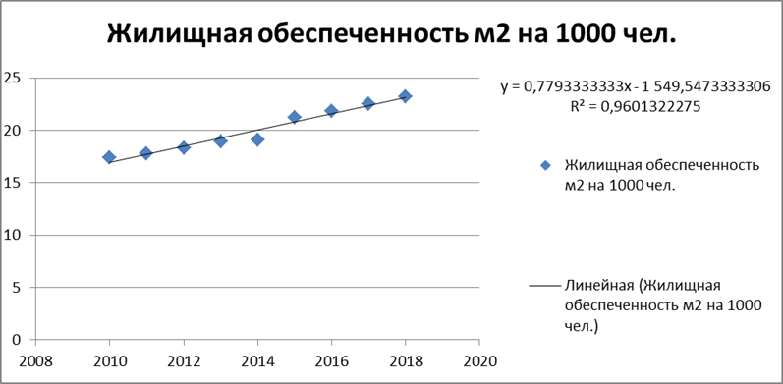

Данные для раздела «3. Общественно-деловые зоны. Расчетные показатели в сфере социального и культурно-бытового обеспечения» были взяты с официального сайта Территориального органа Федеральной службы государственной статистики по Краснодарскому краю (http://krsdstat.gks.ru/).

Данные для Таблица 39 по прогнозному уровню автомобилизации, автомобилей на 1000 человек, были получены путем увеличения данных автомобилизации по Краснодарскому краю на 18,2% согласно пункту 5.5.43. Региональных нормативов (266 легковых автомобилей, количество легковых автомобилей в городском округе за 2015 год / 225 легковых автомобилей (средне-арифметическое значение легковых автомобилей на 1000 жителей в Краснодарском крае за 2015 год, согласно Региональным нормативам) * 100% – 100% = 18,2%). За 2016-2026 годы данные были спрогнозированы с учетом коэффициента прироста 1,4 за 10 лет согласно пункту 5.5.43. Региональных нормативов.

1. Территориальное планирование.

Документы территориального планирования муниципальных образований разрабатываются в соответствии градостроительным законодательством Российской Федерации Краснодарского края с учетом требований СП 42.13330 и настоящих Нормативов. В документах территориального планирования муниципальных образований необходимо предусматривать рациональную очередность их развития. При этом необходимо определять перспективы развития поселений за пределами расчетного срока, включая принципиальные решения по территориальному развитию, функциональному зонированию, планировочной структуре, инженерно-транспортной инфраструктуре, рациональному использованию природных ресурсов и охране окружающей среды. Расчетный срок должен быть до 20 лет, а градостроительный прогноз может охватывать 30 - 40 лет.

При разработке генеральных планов городских округов необходимо исходить из оценки их экономико-географического, социального, производственного, историко-архитектурного и природно-ресурсного потенциала. При этом следует:

- учитывать административный статус и значение городского округа в системе расселения и административно-территориальном устройстве Краснодарского края и страны в целом, прогнозируемую численность населения, экономическую базу (специализация его производственного комплекса и наличие градообразующих предприятий), местоположение и роль в системе расселения (агломерации), а также природно-климатические, социально-демографические, национально-бытовые и другие местные особенности;

- исходить из комплексной оценки и зонирования территории городского округа и пригородной зоны, их рационального использования, имеющихся ресурсов (природных, водных, энергетических, трудовых, рекреационных), прогнозов изменения экономической базы, состояния окружающей среды и ее влияния на условия жизни и здоровья населения, социально-демографической ситуации, включая межгосударственную, межрегиональную и межмуниципальную миграцию населения;

- предусматривать улучшение экологического и санитарно-гигиенического состояния окружающей среды городских округов и прилегающих к ним территорий, сохранение историко-культурного наследия;

- определять рациональные направления развития поселений (городских округов) с выделением первоочередных (приоритетных) и перспективных социальных, экономических и экологических проблем;

- учитывать перспективы развития рынка недвижимости, возможность освоения территорий через привлечение негосударственных инвестиций и продажу гражданам и юридическим лицам земельных участков, расположенных на территории поселений и городских округов, или права их аренды;

- состояние инженерной и транспортной инфраструктур и направления их развития и модернизации, наличие федеральных и региональных объектов инфраструктур и иные особенности;

- учитывать наличие зон с особыми условиями использования, установленными в соответствии с положениями главы XIX Земельного кодекса Российской Федерации;

- выделять в отдельные функциональные зоны озелененные территории общегородского значения.

2. Проект планировки территории.

Подготовка документации по планировке территории осуществляется в целях обеспечения устойчивого развития территорий, в том числе выделения элементов планировочной структуры, установления границ земельных участков, установления границ зон планируемого размещения объектов капитального строительства.

Подготовка проекта планировки территории осуществляется для выделения элементов планировочной структуры, установления параметров планируемого развития элементов планировочной структуры.

Порядок разработки, согласования и утверждения, а также состав документов проекта планировки территорий края определяется в соответствии с требованиями Градостроительного кодекса Краснодарского края.

Подготовка документации по планировке территории должна осуществляться на основании материалов инженерных изысканий выполненным в соответствии с требованиями СП 47.13330.2016 «Инженерные изыскания для строительства. Основные положения. Актуализированная редакция СНиП 11-02-96-ИС».

При разработке документов по планировке территорий городских округов и поселений Краснодарского края в случае необходимости детальной проработки планировочных решений по сложным и ответственным градостроительным комплексам, при реконструкции сложившейся застройки, реконструкции застройки исторических городов и поселений края, с целью определения параметров и регламентов застройки, размещения объектов социальной и инженерно-транспортной инфраструктуры, объектов капитального строительства краевого и федерального уровня допускается в составе проектов планировки этих территорий разрабатывать эскиз застройки. При этом в составе проекта планировки по договоренности с заказчиком могут выполняться эскиз застройки территории, макеты планировки и застройки в объеме и масштабе, установленными заданием на разработку проекта планировки.

В районах, подверженных действию опасных и катастрофических природных явлений (землетрясения, нагонные волны, наводнения, сели, оползни и обвалы), зонирование территории поселений следует предусматривать с учетом уменьшения степени риска и обеспечения устойчивости функционирования. В зонах с наибольшей степенью риска следует размещать парки, сады, открытые спортивные площадки и другие свободные от застройки элементы. В сейсмических районах функциональное зонирование территории следует предусматривать на основе сейсмического микрорайонирования по условиям сейсмичности.

3. Общая организация и зонирование территории.

При определении перспектив развития и необходимо учитывать:

численность населения на прогнозируемый период;

статус муниципального образования;

исторические факторы (наличие памятников по категориям охраны, статус исторического поселения).

В крупных городах необходимо предусматривать комплексное использование подземного пространства для размещения в нем сооружений транспорта, предприятий торговли, общественного питания и коммунально-бытового обслуживания, зрелищных и спортивных сооружений, подсобно-вспомогательных помещений, сооружений инженерного оборудования, производственных и коммунально-складских объектов различного назначения. Размещение объектов в подземном пространстве допускается во всех территориальных зонах при выполнении санитарно-гигиенических, экологических, противопожарных и иных требований, предъявляемых к данным объектам и подземному пространству.

К объектам особого регулирования градостроительной деятельности на территории Краснодарского края относятся:

городские округа, на территории которых расположены памятники истории и культуры.

населенные пункты с особым режимом жизнедеятельности (поселения в государственных природных заповедниках и заказниках, национальных и природных парках, лечебно-оздоровительных местностях и курортах);

другие территориальные объекты, требующие особого градостроительного регулирования (особо охраняемые природные территории; территории зон чрезвычайных экологических ситуаций; зон санитарной охраны источников питьевого водоснабжения; водоохранных зон рек и водоемов и другие).

Возможные направления территориального развития населенных пунктов, входящих в состав городских округов и поселений, определяются генеральными планами городских округов и поселений.

Утверждение документов территориального планирования городских округов осуществляется в соответствии с Градостроительным кодексом Российской Федерации, нормативными правовыми актами Российской Федерации и Краснодарского края.

Общая организация территории городских округов и поселений должна осуществляться на основе сравнения нескольких эскизных вариантов планировочных решений, принятых на основании анализа технико-экономических показателей, наличия топливно-энергетических, водных, территориальных, трудовых и рекреационных ресурсов, состояния окружающей среды, с учетом прогноза их изменения на перспективу, развития экономической базы, изменения социально-демографической ситуации и развития сферы обслуживания с целью обеспечения наиболее благоприятных условий жизни населения, максимального сохранения естественных экологических систем и историко-культурного наследия.

Планировочную структуру городских и сельских поселений следует формировать, предусматривая:

- компактное размещение и взаимосвязь функциональных зон с учетом их допустимой совместимости;

- зонирование и структурное членение территории в увязке с системой общественных центров, транспортной и инженерной инфраструктурой;

- эффективное использование территорий в зависимости от ее градостроительной ценности, допустимой плотности застройки, размеров земельных участков;

- комплексный учет архитектурно-градостроительных традиций, природно-климатических, историко-культурных, этнографических и других местных особенностей;

- эффективное функционирование и развитие систем жизнеобеспечения, экономию топливно-энергетических и водных ресурсов;

- охрану окружающей среды, памятников природы, истории и культуры, озелененных территорий общего пользования;

- охрану недр и рациональное использование природных ресурсов;

- условия для беспрепятственного доступа МГН к жилищу, рекреации, местам приложения труда, объектам социальной, транспортной и инженерной инфраструктуры в соответствии с требованиями нормативных документов;

- расчлененную планировочную структуру городов, а также рассредоточенное размещение объектов с большой концентрацией населения и имеющих повышенную пожарную и взрывопожарную опасность (в районах сейсмичностью 7, 8 и 9 баллов).

- учет наличия зон с особыми условиями использования, установленных в соответствии с положениями главы XIX Земельного кодекса Российской Федерации.

При этом необходимо учитывать:

- возможности развития городов и сельских населенных пунктов за счет имеющихся территориальных (резервных территорий) и других ресурсов с учетом выполнения требований природоохранного законодательства;

- возможность повышения интенсивности использования территорий (за счет увеличения плотности застройки) в границах городов, в том числе за счет реконструкции и развития застроенных территорий, использования подземного пространства;

- изменение структуры жилищного строительства в сторону увеличения малоэтажного домостроения при соответствующем технико-экономическом обосновании;

- рекреационный, курортный и историко-культурный потенциал территории в целях развития санаторно-оздоровительных и туристско-экскурсионных услуг;

- требования законодательства по развитию рынка земли и жилья;

- возможности бюджета и привлечения негосударственных инвестиций для программ развития городских округов и поселений.

Границы улично-дорожной сети городских округов и поселений обозначены красными линиями, которые отделяют эти территории от участков других территориальных зон. Размещение объектов капитального строительства в пределах красных линий на участках улично-дорожной сети не допускается.

Для коммуникаций и сооружений внешнего транспорта (железнодорожного, автомобильного, водного (морской, речной), воздушного (космического), трубопроводного) устанавливаются границы полос отвода, санитарные разрывы, санитарные полосы отчуждения, санитарно-защитные зоны, приаэродромные территории. Режим использования территорий в пределах полос отвода, санитарных разрывов определяется федеральным законодательством и настоящими Нормативами и должен обеспечивать безопасность функционирования транспортных коммуникаций и объектов, уменьшение негативного воздействия на среду обитания и здоровье человека.

Для территорий, подлежащих застройке, документацией по планировке территории устанавливаются линии застройки, определяющие размещение зданий и сооружений с отступом от красных линий или иных границ транспортной и инженерной инфраструктуры, границ прилегающих территориальных зон, а также границ внутриквартальных участков.

Виды территориальных зон, а также особенности использования их земельных участков определяются правилами землепользования и застройки городских округов и поселений с учетом ограничений, установленных в соответствии с законодательством Российской Федерации.

При составлении баланса существующего и проектного использования территории городских округов и поселений рекомендуется использовать примерную форму баланса территории населенного пункта, которая приведена в таблице 2 основной части настоящих Нормативов.

Планировочное структурное членение территории городских округов и поселений должно предусматривать:

взаимосвязь территориальных зон и структурных планировочных элементов (жилых районов, микрорайонов (кварталов), участков отдельных зданий и сооружений);

доступность объектов, расположенных на территории городских округов и поселений, в пределах нормативных затрат времени, в том числе беспрепятственный доступ инвалидов и других маломобильных групп населения к объектам жилой, социальной, транспортной и инженерной инфраструктур в соответствии с требованиями настоящих Нормативов;

интенсивность использования территории с учетом ее градостроительной ценности, допустимой плотности застройки, размеров земельных участков;

организацию системы общественных центров городских округов и поселений в увязке с инженерной и транспортной инфраструктурами;

сохранение объектов культурного наследия и исторической планировки и застройки;

сохранение и развитие природного комплекса как части системы пригородной зеленой зоны городов.

4. Территориальные зоны.

Границы территориальных зон устанавливаются при подготовке правил землепользования и застройки на основании утвержденной документации территориального планирования в соответствии с Градостроительным кодексом Российской Федерации и Градостроительного кодекса Краснодарского края

Границы территориальных зон могут устанавливаться по:

- линиям магистралей, улиц, проездов, разделяющим транспортные потоки противоположных направлений;

- красным линиям;

- границам земельных участков;

- границам населенных пунктов в пределах муниципальных образований края;

- границам муниципальных образований края;

- естественным границам природных объектов;

- иным границам.

Состав территориальных зон, а также особенности использования размещаемых на них земельных участков определяются градостроительными регламентами правил землепользования и застройки, в которых должны быть учтены ограничения, установленные градостроительным, земельным, водным, лесным, природоохранным, санитарным и другим законодательством, а также требования СП 42.13330 и настоящих Нормативов.

В составе территориальных зон в соответствии с градостроительным законодательством могут выделяться земельные участки общего пользования занятые площадями, улицами, проездами, дорогами, набережными, скверами, бульварами, водоемами и другими объектами, предназначенными для удовлетворения общественных интересов населения. Порядок использования земель общего пользования определяется органами местного самоуправления.

При разработке проектов правил землепользования и застройки городских округов и городских и сельских поселений озелененные территории общегородского значения должны быть выделены в отдельные территориальные зоны.

При выделении территориальных зон и установлении регламентов их использования необходимо учитывать также ограничения на градостроительную деятельность, обусловленные установленными зонами особого использования территории.

В правилах землепользования и застройки в границах зон многоэтажной жилой застройки подлежат установлению следующие предельные параметры:

предельное количество этажей;

предельная высота зданий, строений, сооружений;

высота и площадь высотных доминант;

минимальное расстояние от высотных доминант до зон малоэтажной и индивидуальной жилой застройки.

При разработке правил землепользования и застройки для участков, примыкающих к магистральным и главным улицам, дополнительно необходимо устанавливать следующие предельные параметры застройки:

минимальный отступ зданий, строений, сооружений от красных линий улицы (границ земельного участка, граничащего с улично-дорожной сетью), красных линий проездов (границ земельного участка, граничащего с проездом), прочих границ земельного участка, м;

предельная этажность, шт.;

максимальный процент застройки, %;

минимальный процент озеленения земельного участка, %;

максимальная высота здания от земли до верха парапета, карниза (свеса) скатной кровли, м;

минимальная и максимальная высота застройки вдоль границы земельного участка, граничащей с улично-дорожной сетью, от уровня земли до верха парапета, карниза (свеса) скатной кровли (действие данного регламента распространяется в глубину 20 м от границы земельного участка, смежной с улично-дорожной сетью), м;

минимальный процент застроенности фронта участка, %;

минимальная высота первого этажа зданий, м;

минимальный процент остекления фасада первого этажа здания, %;

минимальная высота окон первых этажей зданий, м;

максимальная отметка входной группы от уровня земли со стороны улично-дорожной сети (выступ входной группы (крыльца) за линию застройки не допускается), м;

максимальный выступ консольных частей здания (балконов, эркеров, ризалитов) за линию допустимого размещения объекта капитального строительства (допускается в уровне перекрытия 2 этажа и выше), м;

максимальный уклон кровли, градус.

Допускается размещение высотных доминант до 18 надземных этажей и предельной высотой не более 63 м на площади не более 35% от площади застройки надземной части зданий, строений, сооружений.

При расчете площади застройки для устройства высотных доминант площадь застройки стилобата не учитывается.

Не допускается строительство высотных доминант в 50-метровой зоне от зон малоэтажной и индивидуальной жилой застройки.

При комплексной застройке расчет площади застройки для устройства высотных доминант осуществляется в границах всей территории, при этом высотные доминанты могут проектироваться обособленно на обособленных земельных участках.

Значения предельных параметров могут быть уменьшены по решению комиссии по землепользованию и застройке.

Параметры для установления определяются для каждого типа улицы и включаются в регламенты территориальных зон, примыкающих к указанным улицам.

1.28. В раздел термины и определения внести следующие понятия:

«Высотная доминанта - господствующий объект капитального строительства в элементе, части элемента планировочной структуры, высота которого больше или равна ширине или длине такого объекта. Минимальное расстояние между высотными доминантами должно составлять не менее 30 м.

Высота первого этажа - минимально допустимая высота первого этажа здания, строения, сооружения, выходящего фасадом на красные линии, которая рассчитывается в метрах от чистовой отметки отделки пола первого этажа здания, строения, сооружения до чистовой отметки отделки пола второго этажа здания, строения, сооружения.

Высота входной группы - максимально допустимая разница, в метрах, между отметкой уровня земли (твердого покрытия), примыкающей к зданию, строению, сооружению, и чистовой отметки отделки пола на входе в первый этаж здания, строения, сооружения.

Максимальный процент застройки в границах земельного участка - отношение суммарной площади земельного участка, которая может быть застроена, ко всей площади земельного участка, при определении которого площадь подземной части застройки и площадь стилобата до двух этажей не учитывается.

Озелененная территория общегородского значения - территория, используемая населением в рекреационных целях в границах населенного пункта. В состав таких территорий как правило включаются парки, скверы, бульвары, набережные, лесопарки и другие рекреационные природные территории (за исключением озелененных территорий общего пользования жилых районов).

Озеленение земельного участка - территория с газонным покрытием (травяной покров, создаваемый посевом семян специально подобранных трав) и высадкой посадочного материала. На участке необходимо высаживать минимальное количество деревьев (лиственный и хвойный посадочный материал диаметром штамба от 4 см) из расчета 7,5 дерева на каждые 1000 кв. м земельного участка.

Предельный коэффициент плотности жилой застройки - предельное максимальное отношение суммарной площади квартир в многоквартирных домах, площади блокированных и индивидуальных жилых домов, которую разрешается построить на земельном участке, а при комплексном развитии территории на земельных участках, с учетом уже существующих объектов капитального строительства, к площади земельного участка.

Предельное количество этажей - предельное допустимое количество суммы всех надземных этажей объекта капитального строительства.

Предельная высота зданий, строений, сооружений - предельно допустимая высота объекта капитального строительства, которая рассчитывается в метрах от средней планировочной отметки земли до верха парапета, карниза (свеса) скатной кровли объекта капитального строительства, или конька кровли при уклоне кровли выше 30 градусов.

Процент озеленения земельного участка - отношение суммарной площади озеленения земельного участка ко всей площади земельного участка. При определении процента озеленения могут учитываться озелененные территории детских и спортивных площадок для отдыха взрослого населения. Проезды, тротуары, парковочные места, в том числе с использованием газонной решетки (георешетки), не учитываются в определении процента озеленения.

Стилобат - общая часть объекта (объектов) капитального строительства, высотой не более двух надземных этажей, в границах допустимого размещения объекта капитального строительства и эксплуатируемой кровлей с возможностью проезда автомобилей и аварийных служб.».

2. Администрации муниципального образования город Новороссийск привести нормативные акты и градостроительную документацию в соответствие с настоящим решением.

3. Отделу информационной политики и средств массовой информации опубликовать настоящее решение в печатном бюллетене «Вестник муниципального образования город Новороссийск» и разместить на официальном сайте администрации и городской Думы муниципального образования город Новороссийск в сети «Интернет».

1. Контроль за выполнением настоящего решения возложить   
   на председателя постоянного комитета городской Думы по вопросам жилищно-коммунального хозяйства и градостроительной политики Середина Г.В. и заместителя главы муниципального образования   
   Меланиди Д.К.
2. Настоящее решение вступает в силу со дня его официального опубликования.

Глава муниципального образования Председатель городской Думы

город Новороссийск

_______________ А.В. Кравченко _______________ А.В. Шаталов